Returadresse
Land, By og Kultur – Land og Vand
Smed Sørensens Vej 1, 6950 Ringkøbing

Sagsbehandler
Julie Storm Stausholm
Direkte telefon
9974 1729
E-post
Julie.stausholm@rksk.dk
Dato
Den 1. april 2019
Sagsnummer
18-013346

Ejer af husdyrbruget på
Ølstrupvej 28
6950 Ringkøbing

Miljøgodkendelse
gældende for husdyrbruget på adressen
Ølstrupvej 28
6950 Ringkøbing

Virksomhedens art: Svinebrug, IE-Brug
Matrikel nr.: 5a m.fl., Degneboligen, Ølstrup
Betegnelse: Husdyrbrug omfattet af §16 a i husdyrbrugsloven
Tilsynsmyndighed: Ringkøbing-Skjern Kommune
Kvalitetssikret af: BBB, Ringkøbing-Skjern Kommune

Indholdsfortegnelse
Stamblad: 5
Oplysninger om husdyrbruget: 5
Meddelelse af miljøgodkendelse 6
Baggrund og kort resumé 6
Biaktiviteter 6
Afgørelsen 6
Vilkår for miljøgodkendelsen 8
Generelt 8
Eksisterende stalde 8
Godkendte stalde, produktioner og miljøteknologier 9
Beholdere til flydende husdyrgødning 10
Beskyttelse af jord, grundvand og overfladevand 10
Beskyttelse i forhold til naboer 11
Tilsyn, kontrol og egenkontrol 13
Uheld og risici 13
Bedst tilgængelige teknik / Renere teknologi 13
Ophør 14
Formalia 15
Lovgrundlag 15
Høring og offentliggørelse 15
Klagevejledning 16
Udnyttelse, kontinuitet og revurdering 17
Miljøkonsekvensrapport 20
Krav til miljøkonsekvensrapport 20
Gennemgang af miljøkonsekvensrapport 20
Miljøvurderingen 21
Erhvervsmæssigt nødvendig for ejendommens drift som landbrugsejendom. 21
Beskrivelse af husdyrbruget 21
Lokalisering 25
Forbudszoner 25
Afstandskrav 25
Beskyttelseslinjer 26
Samlet vurdering af lokalisering 26
Påvirkning af landskab 26
Samlet vurdering af påvirkningen af landskab 27
Påvirkning af vilde planter og dyr. 27
Ammoniak påvirkning af natur 27
Samlet vurdering af påvirkningen af vilde planter og dyr 37
Påvirkning af jord grundvand og overfladevand 37
Samlet vurdering af påvirkningen af jord, grundvand og overfladevand 40
Påvirkning af naboer 41
Lugt 41
Støj og rystelser 44
Lys 44
Fluer og skadedyr 44
Støv 45
Transport 45
Samlet vurdering af påvirkning af nabogener 46
Anvendelse af BAT (bedste tilgængelige teknik) 46
Anvendelse af bedste teknik til reduktion af ammoniakemissionen 47
Miljøvurdering af IE-husdyrbrug 54
Udnyttelse af energi og råvarer 55
Substitution af særligt skadelige eller betænkelige stoffer 56
Optimering af produktionsprocesser 57
Iagttagelse af affaldshierarkiet 58
Uheld og risici 58
Særregler for IE-husdyrbrug 58
Alternative løsninger 61
0-alternativ 61
Egenkontrol 61
Konklusion 62
Bilag 1: Bygningsoversigt 63
Bilag 2: Produktionsareal 64
Bilag 3: Afløbsplan 66
Bilag 4: Eksisterende beplantning 67
Bilag 5: Transport 67
Bilag 6: Naturberegninger 68
Bilag 7: Natur 69
Bilag 8: Afstand fra anlæg til Kategori 3-Natur 70
Bilag 9: Adresser inden for konsekvensradius 70

Copyright
Kortmateriale er gengivet af Ringkøbing-Skjern Kommune med tilladelse fra Kort- og matrikelstyrelsen. Copyright Kort- og matrikelstyrelsen 1992 /KD.86.1033.

Luftfotos – Danmarks Digitale Ortofoto – er gengivet af Ringkøbing-Skjern Kommune med tilladelse fra Cowi. DDO ©, Copyright COWI.

Stamblad:
Bedriftens ejer og driftsansvarlig | Ejer af husdyrbruget på adressen  Ølstrupvej 28  6950 Ringkøbing
Bedriftens adresse | Ølstrupvej 28  6950 Ringkøbing
Bedriftens miljøkonsulent og ansvarlige for miljøkonsekvensrapporten. | Konsulent  Birk Centerpark 24, 7400 Herning  E-mail: nlj@sagro.dk
Kommune | Ringkøbing–Skjern Kommune
Ejendomsnummer | 7600022039
Bedriftens betegnelse | Husdyrbrug omfattet af § 16a i Bekendtgørelse af lov om miljøgodkendelse m.v. af husdyrbrug
Ansøgning nr. | 203146, indsendt d. 18. december 2018, ver. 3

Oplysninger om husdyrbruget:
Stalde og produktioner:
Staldnavn | Staldstørrelse  (m²) | Produktionsareal  (m²) | Dyretype | Staldsystem | Miljøteknologi
Eksisterende staldafsnit
Slagtesvinestald | 849 | 642 | Slagtesvin | Drænet gulv + spalter 33/67 | Ingen
Løbe- drægtighedsstald | 1219 | 692 | Slagtesvin | Delvis spaltegulv 50-75% fast gulv | Ingen
Smågrisestald | 815 | 639 | Slagtesvin | Delvis spaltegulv 50-75% fast gulv | Ingen
Slagtesvinestald | 789 | 691 | Slagtesvin | Drænet gulv + spalter 33/67 | Ingen
Ovenstående tal for staldstørrelse er antal m² indtastet i husdyrgodkendelse.dk. For specifik arealopgørelse se bilag 2.
Opbevaringslagre
Navn | Lagertype | Størrelse (m³) | Overfladeareal (m²) | Miljøteknologi
Eksisterende opbevaringslagre
Gyllebeholder | Flydende | 1150 | 291 | Teltoverdækning
Gyllebeholder | Flydende | 1546 | 377 | Teltoverdækning

Meddelelse af miljøgodkendelse

Baggrund og kort resumé

Ringkøbing-Skjern Kommune modtog den 9. april 2018 en ansøgning om miljøgodkendelse af husdyrbruget beliggende på adressen Ølstrupvej 28, 6950 Ringkøbing.

Der er ikke tidligere meddelt miljøgodkendelse til husdyrbruget på Ølstrupvej 28, 6950 Ringkøbing i henhold til husdyrbrugsloven §16a.

Kort resumé

Ansøgningen om miljøgodkendelse omfatter hele husdyrbruget. Ansøger ønsker at ændre sin produktion i det eksisterende staldanlæg. Derfor omfatter denne godkendelse ikke nybyggeri. Ændringen består af, at en farestald tages ud af drift (bygning 1) og dyreholdet ændres til slagtesvin i de øvrige staldbygninger. Gulvtypen ændres i bygning 3 og 4 fra delvis spaltegulv til delvis spaltegulv med 50-75% fast gulv. I stald 2 og 5 bibeholdes gulvtypen drænet gulv + spalter (33%/67%).

Udover Ølstrupvej 28 driver ansøger også ejendommene på Lervangvej 13 og Trehedevej 16, 6950 Ringkøbing. Ejendommene betragtes som selvstændige enheder, da de ikke er teknisk, forurenings- og driftsmæssigt forbundne.

Biaktiviteter
Der er ingen biaktiviteter på ejendommen.

Afgørelsen
Ringkøbing-Skjern Kommune meddeler hermed miljøgodkendelse af husdyrbruget på ejendommen matr. nr. 5a, Degneboligen, Ølstrup, beliggende på adressen Ølstrupvej 28, 6950 Ringkøbing. Afgørelsen meddeles i medfør af § 16a i Husdyrbrugsloven og på de angivne vilkår.

Miljøgodkendelsen gælder hele husdyrbruget uden arealer og omfatter en ændring af husdyrbrugets produktion.

Miljøgodkendelsen gælder hele husdyrbruget og omfatter følgende produktionsarealer i eksisterende stalde:
Dyretype og staldsystem | Produktionsareal (m²)
Slagtesvin, drænet gulv + spalter (33/67) | 642
Slagtesvin, delvis spaltegulv, 50-75% fast gulv | 692
Slagtesvin, delvis spaltegulv, 50-75% fast gulv | 639
Slagtesvin, drænet gulv + spalter (33/67) | 691
Ialt | 2664

Afgørelse om miljøgodkendelse sker på baggrund af ansøgning skema nr. 203146, indsendt den 18. december 2018, version 3.

Afgørelsen om miljøgodkendelse af husdyrbruget Ølstrupvej 28, 6950 Ringkøbing meddeles på baggrund af, at Ringkøbing-Skjern Kommune vurderer, at ansøger har truffet de nødvendige foranstaltninger for at forebygge og begrænse forurening ved anvendelse af den bedst tilgængelige teknik, og at husdyrbruget i øvrigt kan drives på stedet, uden at påvirke omgivelserne på en måde, som er uforenelig med hensynet til naboer, landskab, natur og miljø.

Der gøres hermed opmærksom på, at miljøgodkendelsen ikke fritager fra krav om tilladelse, godkendelse, eller dispensation efter anden lovgivning, herunder Museumsloven. Eventuelt byggeri må først påbegyndes, når der ligger en særskilt tilladelse til igangsættelse af byggeriet.
Forholdet til museumsloven
Der gøres opmærksom på, at sten og jorddiger, der er omfattet af bestemmelserne i Museumsloven §29a, ikke må beskadiges eller sløjfes uden dispensation fra Ringkøbing-Skjern Kommune.

Der foreligger særlige regler for jordbearbejdning omkring gravhøje bl.a. må der ikke foretages jordbehandling, gødes eller plantes (herunder også juletræer og lignende) inden for en afstand af 2 meter fra højens yderste kant jf. §29 f i museumsloven.

Information om diger og gravhøje kan findes på www.miljoeportal.dk.

Vi anmoder om, at Ringkøbing-Skjern Kommune bliver orienteret, såfremt der sker ændringer i ejerforhold eller af driftsansvarlig.

Vilkår for miljøgodkendelsen
Konkrete bestemmelser i lovgivningen, som er generelt gældende for landbrug, er som hovedregel, ikke nævnt i denne miljøgodkendelse. Miljøgodkendelsen meddeles på de nedenstående vilkår.

Generelt
- Husdyrbruget skal placeres, indrettes og drives i overensstemmelse med de oplysninger, der fremgår af ansøgningen og med de eventuelle ændringer, der fremgår af miljøgodkendelsen.
- Godkendelsen skal være udnyttet inden 6 år fra afgørelsen er meddelt. Hvis godkendelsen kun bliver delvist udnyttet bortfalder den del der ikke er udnyttet.
- Udnyttelse anses for, at foreligge når byggeriet faktisk er afsluttet eller ved konstatering af, at det der er truffet afgørelse om, faktisk er gennemført. Se i øvrigt afsnit om udnyttelse, kontinuitet og revurdering i Formalia.
- De vilkår, der vedrører driften, skal være kendt af de ansatte, der er beskæftiget med den pågældende del af driften.
- Ved manglende overholdelse af miljøgodkendelsens vilkår, skal den driftsansvarlige straks træffe de nødvendige foranstaltninger for at sikre, at vilkårene igen overholdes og underrette Ringkøbing-Skjern Kommune.

- Drifts-, indretnings-, eller bygningsmæssige ændringer, skal anmeldes til kommunen inden de påbegyndes. Kommunen vurderer, om de aktuelle planer for ændring/udvidelse/renovering kan ske indenfor rammerne af denne miljøgodkendelse.

Eksisterende stalde
- Der må ikke være dyrehold/produktionsareal i bygning 1 jf. nedenstående kort.

- Den eksisterende slørende beplantning omkring ejendommen skal bevares og beplantningen skal vedligeholdes.

Godkendte stalde, produktioner og miljøteknologier
- Dyreholdet på ejendommen må etableres i de markerede stalde på kort nedenfor.
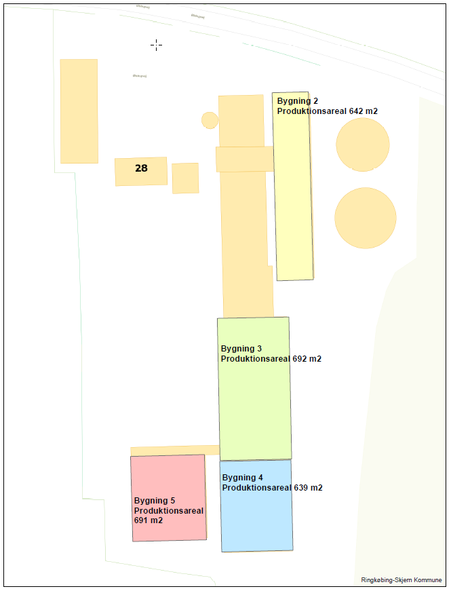

- I stalde med dyrehold skal dyretype og staldkategori på arealer der anvendes til produktion være i overensstemmelse med oversigten nedenfor.
Staldnavn | Staldstørrelse  (m²) |  | Produktions-areal  (m²) | Dyretype | Staldsystem
Eksisterende staldafsnit
2. Slagtesvinestald | 849 | 642 |  | Slagtesvin | Drænet gulv + spalter 33/67
3. Løbe- drægtighedsstald | 1219 | 692 |  | Slagtesvin | Delvis spaltegulv m. 50-75% fast gulv
4. Smågrisestald | 815 | 639 |  | Slagtesvin | Delvis spaltegulv m. 50-75% fast gulv
5. Slagtesvinestald | 789 | 691 |  | Slagtesvin | Drænet gulv + spalter 33/67

Beholdere til flydende husdyrgødning

- Gyllebeholder 1 og 2 skal have fast overdækning i form af telt.
Umiddelbart efter endt omrøring og udkørsel skal telt lukkes.

- Pumpning af gylle til gyllebeholder med teltoverdækning skal ske via et dykket indløb, eller lignende, således at gyllen ikke ”plaskes” ned i beholderen. Indløbet skal sikres mod tilbageløb.

Beskyttelse af jord, grundvand og overfladevand

- Der skal til beskyttelse af jord, grundvand og overfladevand træffes foranstaltninger som anført i tabellen nedenfor.
Vask af maskiner | Vask af landbrugsmaskiner og redskaber skal ske på fast vaskeplads med bortledning af vaskevandet til opsamlingsbeholder. Alternativt kan vask af landbrugsmaskiner ske på udbringningsarealerne.
Rengøring af arealer | Affald, foderrester, gødningsspild mv. skal fjernes fra befæstede arealer, som har afledning af overfladevand til nedsivning eller recipient.
Vedligeholdelse af anlæg | Afløb, beholdere, pumper og andet, som anvendes til afledning af spildevand, restvand og saftafløb, skal altid være i driftsklar stand.  Ændret håndtering af spildevand, restvand og saftafløb skal anmeldes til kommunen.
Håndtering af gylle | Håndtering af gylle skal foregå under opsyn og eventuelt spild skal straks opsamles.  Påfyldning af gyllevogne skal ske med vognmonteret pumpe der har returløb til tanken ellen på fast plads med afløb til opsamlingsbeholder.
Oplag af olie og medicin | Eventuelt spild af olie skal straks opsamles af velegnet absorptionsmateriale – eks. kattegrus.  Spildolie skal opbevares på en sådan måde, at der ikke opstår risiko for forurening.  Medicin skal opbevares forsvarligt og utilgængeligt for uvedkommende.
Affald | Affald skal opbevares og bortskaffes, efter kommunens til en hver tid gældende affaldsregulativ.

Beskyttelse i forhold til naboer

- Der skal til beskyttelse imod væsentlige nabogener træffes foranstaltninger, som anført i tabellen nedenfor.
Fluer og skadedyr | Der skal på ejendommen foretages effektiv fluebekæmpelse - som minimum i overensstemmelse med de nyeste retningslinjer fra Aarhus Universitet, Institut for Agroøkologi.  Opbevaring af foder skal ske på en sådan måde, at der ikke opstår risiko for tilhold af skadedyr (rotter m.v.). På forlangende skal indgås kontrakt med autoriseret rottebekæmpelsesfirma.
Lugt | Der skal til stadighed opretholdes en god staldhygiejne, herunder renholdelse og tørhed på den faste del af staldgulvet, renholdelse for at hindre støv- og smudsbelægninger i stalden samt renholdelse af fodringssystem m.v.
Støj | Husdyrbrugets bidrag til støjbelastningen i omgivelserne må ikke overstige nedenstående værdier, målt ved nabobeboelser, eller deres opholdsarealer.
Støj | Dag | Tidsrum |  | db(A) |  | Midlingstid
Støj | Mandag - fredag | 07.00 – 18.00 |  | 55 |  | 8 timer
Støj | Mandag - fredag | 18.00 – 22.00 |  | 45 |  | 1 time
Støj | Lørdag | 07.00 – 14.00 |  | 55 |  | 7 timer
Støj | Lørdag | 14.00 – 18.00 |  | 45 |  | 4 timer
Støj | Lørdag | 18.00 – 22.00 |  | 45 |  | 1 time
Støj | Søn- og helligdag | 07.00 – 22.00 |  | 45 |  | 1 time
Støj | Alle dage | 22.00 – 07.00 |  | 40 |  | ½ time
Lavfrekvent støj, | Nedenstående grænser er for lavfrekvent støj og infralyd (dB re 20 µPa), målt indendørs. Støjgrænserne gælder for ækvivalentniveauet over et tidsrum på 10 minutter, hvor støjen er kraftigst. Grænserne er gældende for impulsagtig lavfrekvent støj og infralyd. For støj/lydgrænser hvor der ingen impulser forekommer, skal der lægges 5 dB til nedenstående skema.
Lavfrekvent støj, | Anvendelse |  | Tidsrum |  | A-vægtet lydtryks- niveau (10-160 Hz), dB
Lavfrekvent støj, | Beboelsesrum |  | Aften/nat kl. 18.00-07.00  Dag kl. 07.00-18.00 |  | 15  20
Lavfrekvent støj, | Kontorer, undervisnings- og andre støjfølsomme rum |  | Hele døgnet |  | 25
Lavfrekvent støj, | Øvrige rum |  | Hele døgnet |  | 30
Lavfrekvent støj, | Måling for lavfrekvent støj skal følge anvisningerne i afsnit 3.4 i Miljøstyrelsens Orientering nr. 9 af 1997 ”Lavfrekvent støj, infralyd og Vibrationer i eksternt miljø”
Vibrationer | Nedenstående grænser er for vibrationer, dB re 10⁻⁶ m/s. Vibrationsgrænserne gælder for det maksimale KB-vægtede accelerationsniveau med tidsvægtning Slow.
Vibrationer | Anvendelse |  | Tidsrum |  | Vægtet acc. niv, L_{aw} i dB
Vibrationer | Boliger i boligområder |  | Hele døgnet. |  | 75
Vibrationer | Boliger i blandet bolig/erhvervsområde |  | Aften/nat kl. 18.00-07.00  Dag kl. 07.00-18.00 |  | 75  80
Vibrationer | Institutioner |  | Hele døgnet |  | 75
Vibrationer | Erhvervsbebyggelse |  | Hele døgnet |  | 85
Vibrationer | Ved måling til dokumentation for overholdelse af vibrationsgrænserne, skal anvisningerne i afsnit 4.3 i Miljøstyrelsens Orientering nr. 9 af 1997 ”Lavfrekvent støj, infralyd og vibrationer i eksternt miljø” anvendes.
Kontrol og målinger for støj/vibrationer | Husdyrbruget skal for egen regning dokumentere, at støj- og vibrations-vilkår overholdes, hvis tilsynsmyndigheden finder det påkrævet. Kravet om dokumentation af støjforholdene kan højst fremsættes en gang årligt medmindre den seneste kontrol viser, at vilkårene ikke er overholdte.  Måle- og beregningspunkter fastsættes efter nærmere aftale med tilsynsmyndigheden.  Hvis de fastsatte støjgrænser overskrides, skal der sammen med rapport om målinger/ beregninger fremsendes forslag til støj– og/eller vibrationsreduktion ned til de fastsatte grænseværdier og med tidsplan for gennemførelse.  Ved målinger/beregninger for støj og/eller vibrationer, udarbejdelse af afrapportering og gennemførelse af eventuelle tiltag for støj- og/eller vibrationsreduktion, skal udgifterne hertil alene afholdes af virksomheden.
Lys | Driften må ikke medføre væsentlige lysgener for de omkringboende.  Såfremt tilsynsmyndigheden vurderer, at bedriften giver anledning til væsentlige lysgener, skal bedriften lade udarbejde en handlingsplan og derefter gennemføre denne. Handlingsplanen skal godkendes af tilsynsmyndigheden.
Støv | Driften må ikke medføre støvgener uden for ejendommens eget areal, som af tilsynsmyndigheden skønnes at være væsentlige.  Fodersiloer skal indrettes således, at støvgener i forbindelse med indblæsning af foder undgås, f.eks. med melcykloner, eller anden støvbegrænsende foranstaltninger.
Døde dyr. | Døde dyr skal bortskaffes til godkendt destruktionsvirksomhed. Animalsk affald, herunder selvdøde dyr skal opbevares og afhændes i overensstemmelse med den til enhver tid gældende bekendtgørelse om opbevaring af døde dyr.

Tilsyn, kontrol og egenkontrol
- Dokumentation i form af logbog, kvitteringer og opbevaringsaftaler opbevares i mindst 5 år og forevises tilsynsmyndighed efter anmodning.
- IE-husdyrbruget skal dokumentere anvendelse af fodring eller fodringsteknikker (herunder enzymer eller fasefodring) i form af ajourførte foderplaner, som skal opbevares i 5 år og forevises på forlangende i forbindelse med tilsyn
- Ejendommens anvendelse af miljøledelse skal kunne dokumenteres herunder miljøpolitikken og den konkrete handlingsplan. Dokumentationen skal opbevares i 5 år og forevises på forlangende i forbindelse med tilsyn.

Uheld og risici
- Stoffer og produkter, som er mærket med akut toksicitet eller fare for vandmiljøet, må ikke uden forudgående tilladelse fra Ringkøbing-Skjern Kommune anvendes i større mængder end det fremgår af vejledningen til de pågældende produkter eller til formål der ikke er normale på et husdyrbrug.
- Ved driftsuheld, hvor der opstår risiko for forurening af miljøet, er der pligt til at anmelde dette til tilsynsmyndigheden, Ringkøbing-Skjern Kommune den først kommende hverdag. Er der behov for øjeblikkelig indsats ringes 112.
- Senest 14 dage efter driftsuheld skal driftsansvarlig fremsende en skriftlig orientering, der beskriver uheldets omfang og indsatsen mod miljømæssige skader, samt beskriver forebyggende foranstaltninger, der begrænser risiko for nye uheld.
- Ejendommens beredskabsplan/driftsforskrift skal til en hver tid være ajourført.

Bedst tilgængelige teknik / Renere teknologi
- I forbindelse med udvidelsen skal der foretages et energitjek af en energirådgiver.

Ophør
- Ved ophør af driften, skal der træffes de nødvendige foranstaltninger for at undgå forureningsfare og for at bringe stedet tilbage i tilfredsstillende tilstand. Bl.a. skal stoffer, der kan forurene jord, grundvand og overfladevand, samt affald bortskaffes, efter gældende regler.
- Senest 4 uger efter driftsophør af IE-husdyrbruget skal dette anmeldes til Ringkøbing-Skjern Kommune med et oplæg til vurdering efter §38 k, stk.1, i lov om forurenet jord. Vurderingen skal indeholde en risikovurdering for menneskers sundhed og miljøet. Viser risikovurderingen, at det ikke kan afvises, at forureningen udgør en væsentlig risiko for menneskers sundhed eller miljøet, skal vurderingen tillige indeholde et oplæg til foranstaltninger, der sikrer, at forureningen ikke udgør en sådan risiko.
Hvis landbrugspligt på ejendommen. Note: Efter landzonebestemmelserne jf. planlovens §§ 37 og 38 kan overflødige driftsbygninger tages i brug til en række formål, uden egentlig kommunal godkendelse, altså alene efter anmeldelse.

Formalia

Lovgrundlag
Miljøgodkendelsen er givet på baggrund af husdyrbrugsloven, hvor krav efter VVM-direktivet, habitatdirektivet og IE-direktivet samt i et vist omfang regler fra miljøbeskyttelsesloven og planlovens landzoneregler varetages.
Miljøgodkendelsen suppleres af generelle regler i husdyrgodkendelsesbekendtgørelsen og den generelle regulering i husdyrgødningsbekendtgørelsen.
Grundlaget for miljøgodkendelsen var på godkendelsestidspunktet:
- Kommuneplan 2017-2029
- Husdyrbrugsloven, Lov om miljøgodkendelse m.v. af husdyrbrug nr. 1572 af 20. december 2006 senest ændret i bekendtgørelse af lov om husdyrbrug og anvendelse af gødning m.v. nr. 1020 af 6. juli 2018
- Husdyrgodkendelsesbekendtgørelsen, bekendtgørelse om godkendelse og tilladelse m.v. af husdyrbrug nr. 1467 af 6. december 2018.
- Husdyrgødningsbekendtgørelsen Bekendtgørelse om erhvervsmæssigt dyrehold, husdyrgødning, ensilage m.v. nr. 1076 af 28. august 2018
- Bekendtgørelse af lov om naturbeskyttelse, nr. 1122 af 3. september 2018 (Naturbeskyttelsesloven).
- Bekendtgørelse om udpegning og administration af internationale naturbeskyttelsesområder samt beskyttelse af visse arter nr. 1595 af 6. december 2018.
- Bekendtgørelse om affald, nr. 1759 af 27. december 2018 (Affaldsbekendtgørelsen).
- Bekendtgørelse om indretning, etablering og drift af olietanke, rørsystemer og pipelines nr. 1611 af 10. december 2015 (Olietankbekendtgørelsen).

Der gøres opmærksom på, at ansøger selv har ansvar for at indhente nødvendige godkendelser/tilladelser i henhold til anden lovgivning.

Høring og offentliggørelse
Ansøgningsmaterialet har været offentliggjort i 3 uger på Ringkøbing-Skjern Kommunes hjemmeside www.rksk.dk/om-kommunen/annoncering/landbrug fra den 16. april 2018 til den 7. maj 2018, hvor der ikke er indkommet bemærkninger til det ansøgte.
Udkastet til miljøgodkendelsen har været i 30 dages høring hos ansøger, konsulent, naboer og ejere og beboere på ejendomme med boliger/bygninger indenfor konsekvenszonen fra den 18. februar 2019 til den 25. marts 2019, hvor der ikke er indkommet bemærkninger til det ansøgte.
Naboer: Ejere og beboer af boliger og bygninger indenfor konsekvensradius på 885 meter.
Matrikulære naboer: Matrikulære naboer i husdyrlovens forstand defineres som ejere af ejendomme, der matrikulært grænser op til den ejendom, hvorpå anlægget er beliggende. Ringkøbing-Skjern kommune vurderer at ændringer på anlæggene generelt er af underordnet betydning for de matrikulære naboer til ejendommens markarealer. Nabohøringen tager derfor udgangspunkt i den matrikel, hvorpå anlægget ligger. De naboer til markarealer, som i særlige tilfælde bliver berørt af udvidelsen, bliver inddraget i høringen i henhold til forvaltningslovens almindelige regler om partshøring. Det er i den aktuelle sag vurderet, at der ikke er nogen, som skal inddrages i høringen.
I forbindelse med høringen er der ikke indkommet bemærkninger til det ansøgte.
Afgørelse om miljøgodkendelse vil blive offentliggjort den 1. april 2019 på Ringkøbing-Skjern Kommunes hjemmeside på www.rksk.dk/om-kommunen/annoncering/landbrug.

Klagevejledning
I henhold til Bekendtgørelse af lov om miljøgodkendelse m.v. af husdyrbrug kapitel 7, kan der klages over miljøgodkendelsen af ansøgeren, Miljøministeriet, samt enhver, der må antages, at have en individuel væsentlig interesse i sagens udfald. Der kan desuden klages af de myndigheder og organisationer, der angivet i lovens § 85-87.
Ved klage, kan Miljø- og Fødevareklagenævnet bestemme, at klagen har opsættende virkning på udnyttelsen.
Udnyttelse af miljøgodkendelsen i klageperioden og imens eventuel klage behandles, sker på eget ansvar.
Ansøgeren vil få besked, hvis der klages over afgørelsen.
For behandling af klager, der indbringes for nævnet, herunder anmodning om genoptagelse, betaler klager et gebyr på 900 kr. for privatpersoners og 1.800 kr. for virksomheders og organisationers vedkommende.
Klagegebyret tilbagebetales, hvis du får helt, eller delvis medhold i din klage, hvis den påklagede afgørelse ændres, eller ophæves, eller klagen afvises, som følge af overskredet frist, manglende klageberettigelse, eller fordi klagen ikke er omfattet af klagenævnets kompetence.
Ønskes afgørelsen prøvet ved domstolene, skal søgsmål ifølge § 90 i Bekendtgørelse af lov om miljøgodkendelse m.v. af husdyrbrug være anlagt inden 6 måneder efter, at sagen er offentliggjort.
Klagefristen er 4 uger og regnes fra datoen for offentliggørelsen. Klagen skal være modtaget og registreret senest den 29. april 2019.
Indsendelse af klage
Det er obligatorisk for klager, at bruge Miljø- og Fødevareklagenævnets digitale Klageportal, med mindre, du har fået en tilladelse fra Miljø- og Fødevareklagenævnet, der fritager dig for, at anvende den digitale Klageportal. I nedenstående tekst kan du se, hvordan du skal bruge den digitale Klageportal.
Digital Klageportal
Hvis du ønsker, at klage over denne afgørelse, kan du klage til Miljø- og Fødevareklagenævnet. Du klager via Klageportalen, som du finder på dette link: https://naevneneshus.dk/start-din-klage/miljoe-og-foedevareklagenaevnet/
Klagen sendes gennem Klageportalen til den myndighed, der har truffet afgørelsen. En klage er indgivet, når den er indsendt til Miljø- og Fødevareklagenævnet, og når du har indbetalt klagegebyret. Du betaler gebyret via elektronisk overførsel eller ved giroindbetaling.

Anmodning om fritagelse for indsendelse, via klageportal
Miljø- og Fødevareklagenævnet skal, som udgangspunkt, afvise en klage, der ikke er indsendt via Klageportalen. Hvis du ønsker, at blive fritaget for at bruge Klageportalen, skal du sende din klage og en begrundet anmodning til Ringkøbing-Skjern Kommune, Smed Sørensens Vej 1, 6950 Ringkøbing. Ringkøbing-Skjern Kommune videresender herefter anmodningen til Miljø- og Fødevareklagenævnet, som træffer afgørelse om, hvorvidt din anmodning kan imødekommes.
Hjælp til klage
Miljø- og Fødevareklagenævnet stiller i et vist omfang, en supportfunktion til rådighed ved oprettelse af en klage. Supportfunktionen kan kontaktes pr. tlf.: 7240 5600, eller på mail: nh@naevneneshus.dk. De kan kontaktes på følgende tidspunkter: man.-fre. 9.00-15.00.

Udnyttelse, kontinuitet og revurdering
En godkendelse efter § 16a i husdyrbrugsloven bortfalder, hvis den ikke er udnyttet inden 6 år efter at godkendelsen er meddelt. Godkendelsen anses for udnyttet, når byggeriet faktisk er afsluttet. Hvis der ikke foreligger et byggeri anses en godkendelse for udnyttet, når det konstateres, at det, der er truffet afgørelse om, faktisk er gennemført.
En udnyttet miljøgodkendelse kan bortfalde helt eller delvist, hvis den efterfølgende ikke har været udnyttet i 3 på hinanden følgende år. Udnyttelsen forudsætter at mindst 25 % af det godkendte produktionsareal udnyttes driftsmæssigt og at den driftsmæssige udnyttelse ikke på noget tidspunkt ophører i 3 på hinanden følgende år. Driftsmæssig udnyttelse kræver, at der er dyr på produktionsarealerne svarende til mindst 50 % af det mulige ifølge dyrevelfærdskravene.
Godkendelser af IE-husdyrbrug tages op til revurdering og ajourføres om nødvendigt af hensyn til udviklingen i den bedste tilgængelige teknik. Den første regelmæssige revurdering foretages, når der er forløbet 8 år fra det tidspunkt, hvor husdyrbruget første gang blev godkendt
Godkendelsen skal dog uanset ovenstående tages op til revurdering, hvis der offentliggøres en BAT-konklusion, der vedrører den væsentligste af husdyrbrugets aktiviteter. Revurderingen skal tilrettelægges, så husdyrbruget kan overholde de på baggrund af BAT-konklusionen ajourførte vilkår senest fire år efter offentliggørelsen af BAT-konklusionen i EU-tidende.

På vegne af Teknik- og Miljøudvalget

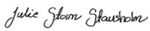
___________________ ___________________
Ivan Thesbjerg Julie Storm Stausholm
Afdelingsleder Miljømedarbejder
Land og Vand, Landbrug Land og Vand, Landbrug
Ringkøbing-Skjern Kommune Ringkøbing-Skjern Kommune

Kopi af udkast til miljøgodkendelse er sendt til:

Ansøger
Konsulent: e-mail: nlj@sagro.dk

Ejere og beboer af boliger/bygninger inden for konsekvensradius på 885 meter:
Ølstrupvej 26, 6950 Ringkøbing
Ølstrupvej 30, 6950 Ringkøbing

Ølstrupvej 32, 6950 Ringkøbing
Ølstrupvej 34, 6950 Ringkøbing
Ølstrupvej 35, 6950 Ringkøbing
Ølstrupvej 37, 6950 Ringkøbing
Ølstrupvej 39, 6950 Ringkøbing
Ølstrupvej 41, 6950 Ringkøbing
Ølstrupvej 43, 6950 Ringkøbing
Ølstrupvej 45, 6950 Ringkøbing
Flytkær 12, 6950 Ringkøbing
Flytkær 14, 6950 Ringkøbing
Smedegade 13 1. th , 6950 Ringkøbing
Trehedevej 2, 6950 Ringkøbing

Matrikulære naboer til matrikel nr. 5a, Degneboligen, Ølstrup
Tim Kirkevej 4, 6980 Tim
Trehedevej 3, 6950 Ringkøbing
Hovergårdevej 4, 6971 Spjald
Langdyssevej 3, 6950 Ringkøbing

Kopi af miljøgodkendelsen er sendt til:
- Konsulent: e-mail: nlj@sagro.dk
- Ringkøbing-Skjern museum, Arkæologisk Afdeling v/Torben Egebjerg,
e-mail: post@arkvest.dk
- Det økologiske Råd, 2200 København N, e-mail: husdyr@ecocouncil.dk
- Dansk Ornitologisk Forening, e-mail: natur@dof.dk, ringkoebing-skjern@dof.dk
- Sundhedsstyrelsen, e-mail:senord@sst.dk
- Ferskvandsfiskeriforeningen for Danmark, Vormstrupvej 2, 7540 Haderup,
e-mail: nb@ferskvandsfiskeriforeningen.dk
- Danmarks Naturfredningsforenings Lokalkomité for Ringkøbing-Skjern Kommune,
e-mail: dnringkoebing-skjern-sager@dn.dk
- Danmarks Sportsfiskerforbund, Skyttevej 4, 7182 Bredsten,
e-mail: post@sportsfiskerforbundet.dk
- Danmarks Sportsfiskerforbund, e-mail: lbt@sportsfiskerforbundet.dk,
- Friluftsrådet Midt-Vest, e-mail: midtvestjylland@friluftsraadet.dk

Miljøkonsekvensrapport
Ansøgningen om miljøgodkendelse skal i henhold til husdyrgodkendelsesbekendtgørelsen omfatte en miljøkonsekvensrapport, idet der er tale om en ansøgning om godkendelse efter § 16 a, stk. 2, i husdyrbrugloven.

Krav til miljøkonsekvensrapport
Miljøkonsekvensrapporten skal mindst omfatte:
1) En beskrivelse af det ansøgte med oplysninger om
- det ansøgtes placering, udformning, dimensioner og andre relevante særkender,
- det ansøgtes forventede væsentlige og eventuelle kumulative indvirkninger på miljøet,
- det ansøgtes særkender eller de foranstaltninger, der påtænkes truffet for at undgå, forebygge eller begrænse og om muligt neutralisere forventede væsentlige skadelige indvirkninger på miljøet, og
- den eller de rimelige alternative løsninger, som ansøger har undersøgt, og som relevante for det ansøgte og dets særlige karakteristika, og hovedårsagerne til den eller de valgte løsninger under hensyn til det ansøgtes indvirkninger på miljøet.

2) Et samlet, ikke-teknisk resumé af oplysningerne i pkt. 1, og tillige oplysninger om foranstaltninger ved ophør, hvis det ansøgte vedrører et IE-husdyrbrug.
3) Oplysning om den kompetente ekspert, der har udarbejdet miljøkonsekvensrapporten.
Ansøger skal ved udarbejdelse af miljøkonsekvensrapporten tage hensyn til tilgængelige resultater af andre relevante vurderinger.
Ansøgers oplysninger i miljøkonsekvensrapporten, skal på en passende måde påvise, beskrive og vurdere det ansøgtes væsentlige direkte og indirekte virkninger i forhold til:
1) befolkningen og menneskers sundhed,
2) biologisk mangfoldighed med særlig vægt på kategori 1- og 2-natur samt bilag IV-arter,
3) jordarealer, jordbund, vand, luft og klima,
4) materielle goder, kulturarv og landskabet,
5) samspillet mellem to, flere eller alle faktorer efter nr. 1-4 og
6) sårbarhed i forhold til risici for større ulykker eller katastrofer som følge af faktorerne efter nr. 1-5.

Gennemgang af miljøkonsekvensrapport
Ringkøbing-Skjern Kommune skal i henhold til husdyrgodkendelsesbekendtgørelsen gennemgå miljøkonsekvensrapporten med inddragelse af den fornødne ekspertise og kan i fornødent omfang indhente yderligere oplysninger fra ansøger til opfyldelse af kravene.
Miljøkonsekvensrapport, ansøgningen i Husdyrgodkendelse.dk, BAT-redegørelse og beredskabsplan er gennemgået, og der er indhentet supplerende oplysninger.
Det er Ringkøbing-Skjern Kommunes samlede vurdering, at ansøger og dennes konsulent har leveret tilstrækkelige oplysninger til, at der kan gennemføres en miljøvurdering af det ansøgte.

Miljøvurderingen
I henhold til husdyrgodkendelsesbekendtgørelsen skal Kommunalbestyrelsen ved afgørelsen om godkendelse og tilladelse efter § 16 a i husdyrbrugloven vurdere, om den ansøgte etablering, udvidelse eller ændring af husdyrbruget kan indebære væsentlig virkning på miljøet, herunder i forhold til omgivelsernes sårbarhed og kvalitet, i forhold til navnlig
1) landskabelige værdier,
2) natur med dens bestande af vilde planter og dyr og deres levesteder, herunder områder, der er beskyttet mod tilstandsændringer eller fredet, udpeget som internationalt naturbeskyttelsesområde eller udpeget som særlig sårbart over for næringsstofpåvirkning,
3) jord, grundvand og overfladevand, og
4) lugt-, støj-, rystelses-, støv-, flue-, transport- og lysgener, uhygiejniske forhold, affaldsproduktion m.v.
Kommunalbestyrelsen skal ved vurderingen inddrage alle etableringer, udvidelser og ændringer af husdyrbruget, der er godkendt, tilladt eller afgjort efter anmeldelse inden for de seneste 8 år før kommunalbestyrelsens afgørelse.

Erhvervsmæssigt nødvendig for ejendommens drift som landbrugsejendom.
Ansøgningen omfatter en ændring af 1331 m² produktionsareal (bygning 3 og 4) fra søer og smågrise på delvis spaltegulv til slagtesvin på delvis spaltegulv med 50-75% fast gulv.
Ringkøbing-Skjern Kommune vurderer, at ændringen af 1331 m² produktionsareal er en naturlig udvikling af husdyrbruget. Det er erhvervsmæssigt nødvendigt for ejendommens drift som landbrugsejendom.

Beskrivelse af husdyrbruget
Ansøgt drift
Stalde og produktioner Ansøgt drift
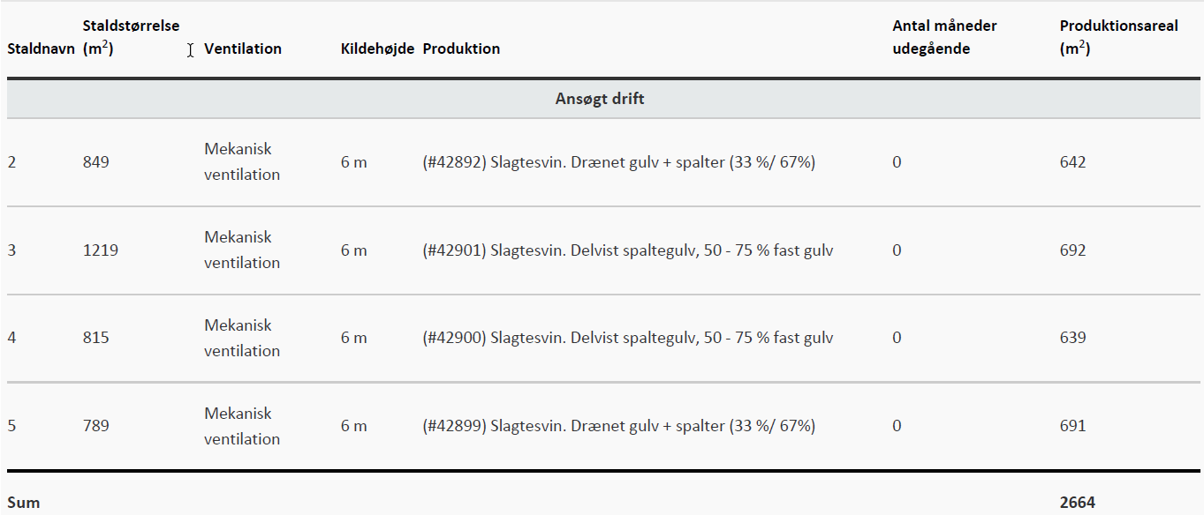

Af bilag 2 fremgår det, hvordan antal m² er fordelt på hhv. bygningsniveau, staldafsnit, stiniveau samt stiniveau fraregnet alt inventar. Områder, hvor dyrene ikke kan opholde sig og/eller ikke har mulighed for at gødningsafsætte, medregnes ikke som produktionsareal.
I eksisterende staldafsnit der fortsat skal være i drift, er der fraregnet 1008 m² i produktionsarealet, som består af forbindelsesgange, sektionsgange, gangareal, krybber og inventar.
I forbindelse med denne §16a-miljøgodkendelse ansøges der om, at ændre i alt 1331 m² produktionsareal fra søer og smågrise på delvis spaltegulv til slagtesvin på delvis spaltegulv med 50-75% fast gulv. Der opføres ikke nybyggeri i forbindelse med denne godkendelse.
Nudrift
Stalde og produktioner Nudrift
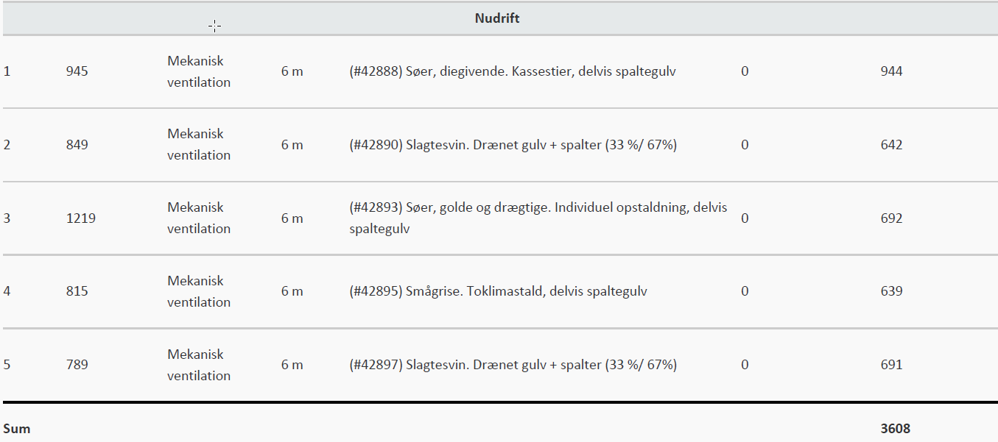

Forskellen mellem ansøgt drift og nudrift er, at der i nudriften indgår en farestald (bygning 1). Den tages ud af drift, og medregnes derfor ikke fremadrettet. Det skyldes, at den er indrettet med farestier og derfor ikke kan anvendes til produktion af slagtesvin uden, at det vil kræve en større renovering og udskiftning af inventar.
Søer og smågrise sættes ud af bygning 3 og 4 og i stedet indsættes slagtesvin.
Ejendommen fik en miljøgodkendelse den 19. januar 2012 efter §12 i Lov om miljøgodkendelse m.v. af husdyrbrug. Af nedenstående boks fremgår det, hvad denne miljøgodkendelse omfattede:
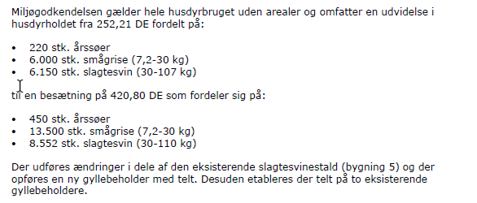
Det skal bemærkes, at den nye gyllebeholder med telt der nævnes i ovenstående boks, ikke er blevet bygget.

8-års drift
Stalde og produktioner 8 års drift 2009
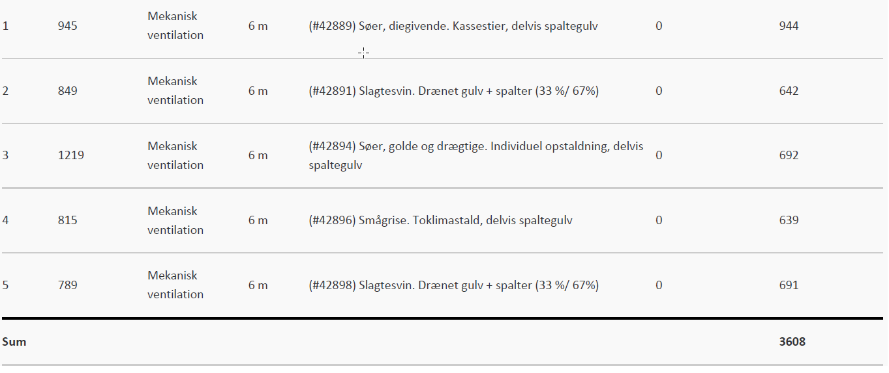
Husdyrbrugets 8-årsdrift er identisk med nudriften.

Produktioner med miljøteknologi
Der anvendes ikke miljøteknologi i staldanlæggene.

Gødningsopbevaringsanlæg
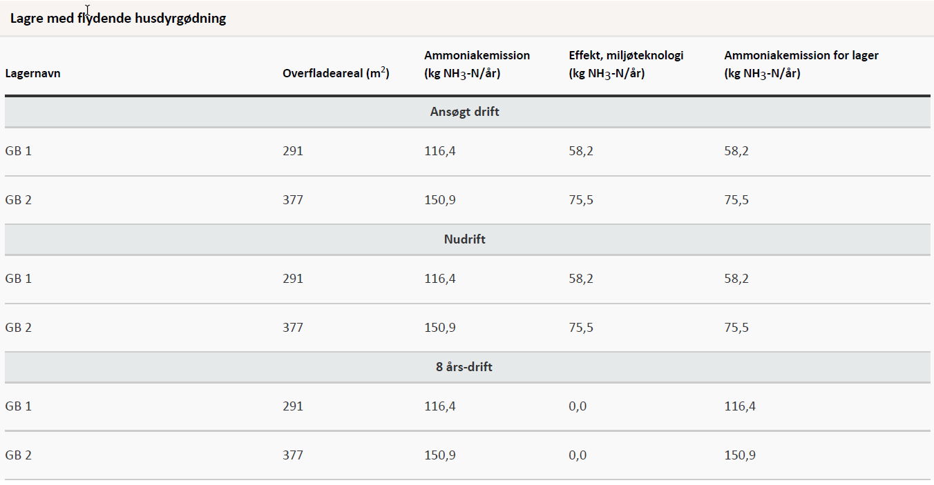
Der sker ingen ændringer på husdyrbrugets opbevaringslagre, hvilket fremgår af ovenstående tabel.
Lagerregnskab og opbevaringskapacitet
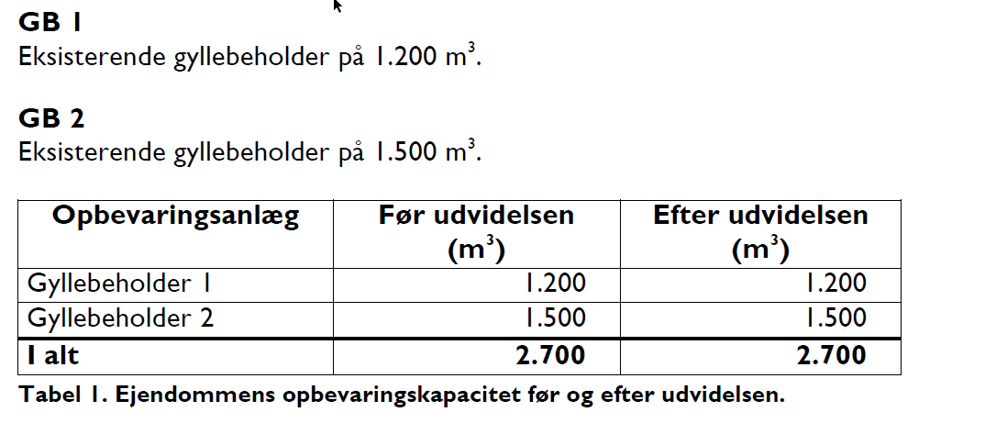
Der sker ikke væsentlige ændringer på ejendommen, som har indflydelse på opbevaringskapaciteten. Kravet om minimum 9 måneders opbevaringskapacitet vurderes at være overholdt.
Opbevaringsanlæg med miljøteknologi
Der anvendes miljøteknologi i form af teltdug på opbevaringslagrene. Dette giver en reduktion af ammoniakfordampningen fra hver enkelt tank på 50%.
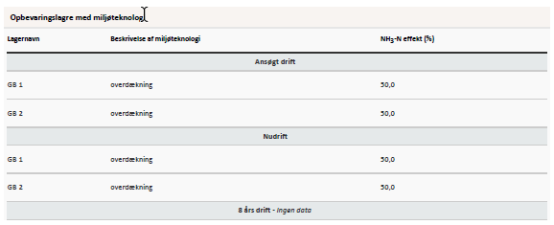

Lokalisering

Forbudszoner
Indenfor forbudszonerne må der ikke etableres nybyggeri (husdyranlæg og gødnings- og ensilageopbevaringsanlæg) eller udvidelser/ændringer i eksisterende bygninger, der medfører forøget forurening.
Område | Afstandskrav | Afstand målt fra bygning, hvor ændringen sker
By – og sommerhuszoner | 50 meter | 1410 meter
Lokalplanområder | 50 meter | 1330 meter
Nabobeboelsesbygninger | 50 meter | Mere end 50 meter
Afstand til kategori 1-natur og kategori 2-natur* | 10 meter | Mere end 10 meter
* Ensilageopbevaringsanlæg er ikke omfattet af kravet
Der er intet nybyggeri eller ændringer/udvidelser i de eksisterende bygninger indenfor forbudszonerne.

Afstandskrav
Til husdyranlæg generelt (stald, opbevaringslager og/eller ensilage- opbevaringsanlæg) er der faste afstandskrav for at beskytte imod forurening eller væsentlige gener fra anlæggene.
Afstandskravene gælder kun for nybyggeri, og eksisterende anlæg er derfor ikke omfattet af bestemmelsen. Der bygges ikke nyt i forbindelse med denne miljøgodkendelse.
Type | Afstandskrav (m) | Mindste afstand til anlæg (m)
Vandforsyning til < 10 ejendomme | 25 | 675 meter N for anlægget
Vandforsyning til > 10 ejendomme | 50 | 5000 meter
Vandløb, dræn og søer ^{*1} | 15 | 330 meter S for anlægget
Offentlig vej, privat fællesvej | 15 | 90 meter N for anlægget
Levnedsmiddelvirksomhed | 25 | Mere end 25 meter
Beboelse på samme ejendom ^{*2} | 15 | 50 meter
Naboskel | 30 | 120 meter Ø for anlægget
^{*1} Fra åbne vandløb og til søer med et areal, der er større end 100 m² skal der være mere end 100 meter til opbevaringsanlæg for flydende husdyrgødning.
^{*2} Ensilageopbevaringsanlæg er ikke omfattet af kravet.
Da de lovpligtige afstandskrav er overholdt, vurderes anlægget derfor, placeringsmæssigt, ikke at give væsentlige gener for omgivelserne eller væsentlig risiko for forurening.

Beskyttelseslinjer
Naturbeskyttelseslovens bestemmelser om bygge- og beskyttelseslinjer skal sikre, at de nærmeste omgivelser ved søer og åer samt omkring fortidsminder, skove og kirker friholdes for bebyggelse eller andre væsentlige landskabelige indgreb. Der er ved behandlingen af sagen taget stilling til nedenstående beskyttelseslinjer og det er med X angivet, om nybyggeri på ejendommen ligger indenfor eller udenfor linjerne. Der er ikke nybyggeri i denne miljøgodkendelse.
Beskyttelseslinje | Indenfor (x) | Udenfor (x) | Beskyttelseslinje | Indenfor (x) | Udenfor (x)
Klitfredede arealer |  | X | Skove |  | X
Strand |  | X | Fortidsminder |  | X
Søer |  | X | Kirker |  | X
Vandløb |  | X

Det er på baggrund af ovenstående Ringkøbing-Skjern Kommunes vurdering, at husdyrbrugets anlæg ikke er i modstrid med de hensyn, der skal tages i forhold til ovennævnte emner.

Samlet vurdering af lokalisering
Idet husdyrbruget ligger udenfor forbudszoner, alle afstandskrav er overholdt og anlæggets placeringen ikke er i strid med beskyttelseslinjer, er det Ringkøbing-Skjern kommunes vurdering, at husdyrbruget ikke placeringsmæssigt vil give anledning til væsentlige gener for omgivelserne eller væsentlig risiko for forurening.

Påvirkning af landskab
Husdyrbruget ligger uden for de områder, som i kommuneplanen er udpeget som geologiske interesseområder, bevaringsværdige landskaber, større uforstyrrede landskaber og værdifulde kulturmiljøer.
Landskabsvurdering
Husdyrbruget ligger i landskabstypen storbakket morænelandskab.
Det storbakkede morænelandskab er karakteriseret ved store bakker og jævnt kuperede til flade landskaber. Det er overvejende en robust landskabstype og derfor som udgangspunkt principielt egnet for nyplacering eller udvidelse af eksisterende landbrug.
Bygningsbeskrivelse

Der opføres ikke nybyggeri i forbindelse med ændringen af dyreholdet.
Husdyrbruget vil derfor fremstå uændret.

Beplantning:
Der er eksisterende beplantning omkring anlægget samt et naturområde lige øst for anlægget, se bilag 4. Ejendommens udseende ændrer sig ikke med denne godkendelse, idet den ikke omhandler nybyggeri eller udvendig renovering.
Landskabet er et lukket landbrugslandskab, hvor spredte læhegn og punktbeplantninger adskiller marker og den spredte bebyggelse i området ligger i forbindelse med eksisterende beplantning (som øer på en flade). Det betyder, at der er få udsigts- og indsigtslinjer i landskabet.
Beplantning udgør et betydningsfuldt element ved at relatere et bygningsanlæg til landskabet og visuelt binde det til jordoverfladen og skabe et harmonisk anlæg.
Især beplantningen op til og omkring bygningerne har betydning for helhedsbilledet i forhold til omgivelser og landskabet. Sammen med stillingtagen til materialer og farver er beplantning vigtigt for staldanlægs miljø ude og inde samt for den visuelle opfattelse af byggeriet i sig selv og i tilknytning til dets omgivelser.
Der er stillet vilkår om, at den eksisterende slørende beplantning omkring ejendommen skal bevares og vedligeholdes.

Samlet vurdering af påvirkningen af landskab
Det er på baggrund af ovenstående Ringkøbing-Skjern Kommunes samlede vurdering, at det ansøgte husdyrbrug ikke er i modstrid med ønsket om at bevare det åbne landskab og beskytte de landskabelige hensyn, der er beskrevet i kommuneplanens retningslinjer for udviklingen af Ringkøbing-Skjern Kommune. Husdyrbruget vurderes således, hverken at skæmme landskabet, have synlige langtrækkende konsekvenser for landskabet, eller på anden vis påvirke de landskabelige værdier væsentligt.

Påvirkning af vilde planter og dyr.

Ammoniak påvirkning af natur
Påvirkningen af natur med dens bestande af vilde planter og deres levesteder, herunder områder, der er beskyttet mod tilstandsændringer eller fredet, udpeget som internationalt naturbeskyttelsesområde eller udpeget som særlig sårbart over for næringsstofpåvirkning vurderes på baggrund af følgende:
Den maksimale tilladte totaldeposition af ammoniak på ammoniakfølsomme natur-områder omfattet af § 7 stk. 1, nr. 1 og 2, i bekendtgørelse af lov om miljøgodkendelse m.v. af husdyrbrug.
Den maksimale tilladte merdeposition af øvrige ammoniakfølsomme naturområder efter konkret vurdering, jf. § 27, stk. 1, i bekendtgørelse af lov om miljøgodkendelse m.v. af husdyrbrug.
Kategori 1-Natur
§ 7, stk. 1, nr. 1, omfatter nærmere bestemte ammoniakfølsomme naturtyper beliggende inden for Internationale Naturbeskyttelsesområder. De Natura 2000-naturtyper, som omfattes af § 7, stk. 1, nr. 1, er afgrænset til de ammoniakfølsomme Natura 2000-naturtyper, som indgår i udpegningsgrundlaget for området og er kortlagte af Naturstyrelsen i forbindelse med Natura 2000 planlægningen. Desuden omfatter § 7, stk.1, nr. 1 heder og overdrev indenfor Internationale Naturbeskyttelsesområder, som er beskyttet efter naturbeskyttelsesloven § 3.
Kategori 2-Natur
§ 7, stk. 1, nr. 2, omfatter nærmere bestemte ammoniakfølsomme naturtyper, der er beliggende uden for Internationale Naturbeskyttelsesområder. Det drejer sig om naturtyperne: Højmoser, lobeliesøer, samt heder større end 10 ha, som er omfattet af naturbeskyttelseslovens § 3 og overdrev større end 2,5 ha, som er omfattet af naturbeskyttelseslovens § 3.
Kategori 3-Natur.
For ammoniakfølsomme naturtyper, som ikke er omfattet af ovenstående Kategori 1- og 2-Natur, skal kommunen foretage en konkret vurdering af, om der skal fastsættes krav.
Kommunen skal konkret vurdere, følgende beskyttede ammoniakfølsomme naturtyper uden for de Internationale Naturbeskyttelsesområder, der ikke er omfattet af § 7 stk. 1, nr. 1 og 2: Det drejer sig om heder, moser og overdrev, som er beskyttet efter naturbeskyttelseslovens § 3.
Kommunen skal også konkret vurdere ammoniakfølsomme skove, der ligger uden for de Internationale Naturbeskyttelsesområder.
Ved den konkrete vurdering af, om der er tale om særlige regionale, eller lokale naturinteresser og ved vurdering af, om der skal stilles krav til den maksimale N-merdeposition på naturområder omfattet af Kategori 3-Natur, skal kommunen inddrage fire kriterier. De fire kriterier beskrives nærmere og vurderes enkeltvis senere i dette naturafsnit.
Kravene til ammoniakdepositionen er forskellige i de tre kategorier. Kravene fremgår af nedenstående tabel. Med »totaldeposition« menes ammoniakdepositionen fra stald og lager fra hele husdyrbruget (både fra den ansøgte og eksisterende drift), mens der med »merdeposition« menes ændringen i ammoniakdepositionen fra husdyrbrugets anlæg (stald og lager), som følge af det ansøgte.

Naturtyper | Fastsat beskyttelsesniveau
Kategori 1. § 7 stk. 1, nr. 1 | Max. totaldeposition afhængig af antal husdyrbrug i nærheden^{*)}:  0,2 kg N/ha/år ved > 1 husdyrbrug  0,4 kg N/ha/år ved 1 husdyrbrug  0,7 kg N/ha ved 0 husdyrbrug.
Kategori 2. § 7 stk. 1, nr. 2 | Max. totaldeposition på 1,0 kg N/ha pr. år
Kategori 3. Heder, moser og overdrev, som er beskyttet af naturbeskyttelseslovens § 3 og ammoniakfølsomme skove. | Max. merdeposition på 1,0 kg N/ha pr. år. Kommunen kan tillade en merdeposition, der er større end 1,0 kg N/ha pr. år, men ikke stille krav om mindre merdeposition end 1,0 kg N/ha pr. år.

Påvirkningen af nærmeste Kategori 1-Natur
I kraft af den store afstand (mere end 3 km) til Kategori 1 naturområdet Stadil Fjord (Habitatområde 59) er det vurderet, at udvidelsen, samt det samlede husdyrbrug ikke vil medføre en væsentlig ammoniakpåvirkning af nærmeste Kategori 1-Natur.
Kommunen vurderer samtidig, at der ikke er andre Kategori 1 naturområder, som vil blive væsentlig påvirket af udvidelsen af husdyrbruget. Det begrundes i de meget store afstande til de andre kategori 1 naturområder.
Påvirkningen af nærmeste Kategori 2-Natur
Det nærmeste Kategori 2 område ligger ca. 1,3 km fra de nærmeste anlæg på husdyrbruget. Naturområdet er en hede på 13 ha.
Tålegrænsen for hede vurderes til at være mellem 10-20 kg N /ha/år.
Ringkøbing-Skjern Kommune er allerede belastet med atmosfærisk kvælstof, der kan udgøre en trussel for den beskyttede natur. Denne belastning kaldes baggrundsbelastningen og er, ifølge Nationalt Center for Miljø og Energi (DCE) i 2014, beregnet til 16 kg N/ha/år i området omkring naturarealet.
En beregning af ammoniakdepostionen til området viser, at totaldepositionen til området fra det samlede produktionsanlæg maksimalt vil være på 0,1 kg N/ha/år. Det betyder, at den øvre tålegrænse ikke er overskredet.
Beskyttelsesniveauet for Kategori 2-Natur er fastsat til en samlet belastning fra husdyrbruget på maksimalt 1,0 kg N/ha/år. Da totalbelastningen af naturområdet vil ligge under 1,0 kg N/ha/år, er beskyttelsesniveauet til det konkrete naturområde overholdt.
Påvirkningen af nærmeste Kategori 3-Natur og øvrig natur
Inden for 1.000 meter fra staldanlægget er der registreret moser, enge og overdrev. Moser, heder, enge, strandenge, søer og overdrev er omfattet af § 3 i Naturbeskyttelsesloven, som beskytter disse naturområder imod tilstandsændringer.
Kategori 3-Natur er heder under 10 ha, overdrev under 2,5 ha, samt moser og ammoniakfølsomme skove.
Kategori 3-naturområderne og øvrigt §3 beskyttet natur indenfor 1.000 meter fra staldanlægget er angivet i tabellen nedenfor.
Nr | Natur  type | Afstand fra nærmeste stald/gyllebeholder (m) | Merbelasning nudrift (kg/ha/år) | Merbelastning 8 års drift (kg/ha/år) | Totalbelastning staldandlæg  (kg/ha/år) | Totalbelastning staldanlæg inkl. baggrundsbelastning (kg/ha/år) | Tålegrænse naturtype (kg/ha/år)
1 | Eng | 25 | - 2,2 | -6,9 | 26,0 | 42 | -
2 | Eng | 29 | 1,5 | 0,9 | 44,6 | 60,5 | -
3 | Mose | 44 | 1,5 | 1,2 | 25,7 | 41,7 | RKSK > 25**
4 | Eng | 26 | 6,1 | 6,0 | 26,6 | 32,6 | -
5 | Mose | 48 | 2,0 | 1,9 | 9,2 | 25,2 | 15-25*
6 | Eng | 63 | 0,5 | 0,6 | 4,8 | 20,8 | -
7 | Mose | 110 | 0,2 | 0,2 | 2,7 | 18,7 | 15-25*
8 | Mose | 350 | 0,0 | 0,0 | 0,5 | 16,5 | 15-25*  (RKSK < 20**)
9 | Overdrev | 410 | 0,0 | -0,1 | 0,7 | 16,7 | 10-20*
*Den generelle tålegrænse gældende for Kategori 3-Natur.
**Lokal specifik tålegrænse, fastsat af Ringkøbing-Skjern Kommune (RKSK) på baggrund af lokalkendskab.
Der er tre overordnede målsætninger for naturbeskyttelsesområderne i kommuneplanen 2013-2025 (Kommuneplanen kan ses på www.rksk.dk):
 | A-målsatte | B-målsatte | C-målsatte
Mål | Områderne bevares med deres sjældne plante-og dyreliv intakt, og der gøres en særlig indsats for at videreudvikle naturværdierne | Der arbejdes aktivt for en gunstig bevaringsstatus for områdernes plante- og dyreliv | Der arbejdes for at bevare en god biologisk tilstand af de målsatte områder

Beskyttelsesniveauet for Kategori 3-Natur er fastsat til en merbelastning på 1,0 kg N/ha/år med mulighed for, at der kan tillades en højere merdeposition, hvis kommunen vurderer, at det konkrete naturområde kan tåle det.
Ligeledes er der en generel tålegrænse for naturtyperne. De generelle tålegrænser er angivet med et interval* og de fremgår af sidste kolonne i ovenstående tabel. Hvis tålegrænsen overskrides skal det bemærkes, at det ikke altid vil være gældende for hele arealet. Det vil sige, at der kan være et potentiale for en differentieret regulering. Når en generel tålegrænse overskrides bør man i det konkrete tilfælde vurdere naturens tilstand på baggrund af en artsregistrering. Med udgangspunkt i det vurderes, om det kan tillades, at den generelle tålegrænse overskrides.
I denne sag overskrides tålegrænsen for mose. På baggrund af artsregistreringer er der sat en højere lokal specifik tålegrænse**, fordi det kan sandsynliggøres, at der ikke forekommer meget kvælstoffølsomme arter og fordi det er i overensstemmelse med målsætningen for naturområdet (C-målsat).
I ovenstående tabel er alle beregninger til naturpunkter for Kategori 3-Natur samlet. Punkternes placering fremgår af nedenstående kort. For punkterne 1, 6, 7, 8 og 9 er beskyttelsesniveauet overholdt. Af tabellen fremgår det, at merbelastningen er over 1,0 kg N/ha/år til de øvrige punkter i enge og moser og ligeledes er totalbelastningerne høje.
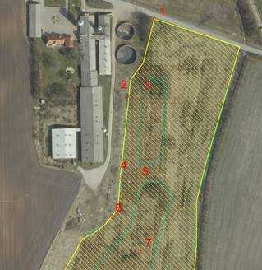
Kort: Moseområder er indtegnet med grønt og engområder med gult. Beregningspunkterne 1-7 er angivet. Punkterne 8-10 ligger udenfor kortet. Afstand fra anlæg til punkter fremgår af ovenstående tabel.
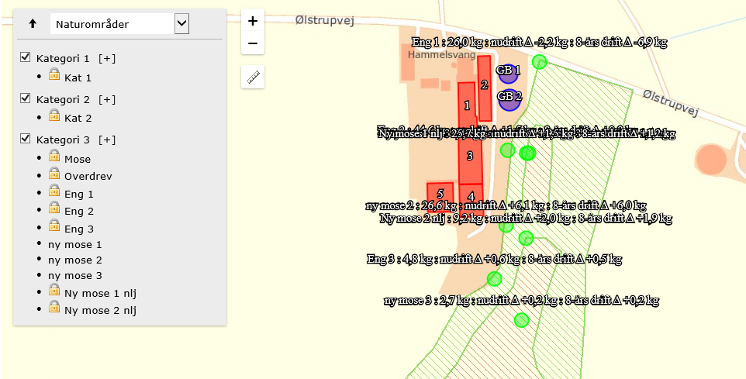
Kort med beregningspunkter fra Husdyrgodkendelse.dk skemanummer 203146 version 3.
Besigtigelse i forbindelse med sagsbehandling af denne miljøgodkendelse
Kun 25 meter øst for anlægget ligger en C-målsat §3 eng. Indenfor engområdet ligger derudover to moseområder. Ferske enge er beskyttet af naturbeskyttelseslovens §3 om forbud mod tilstandsændringer. Ferske enge omfatter naturenge og kulturenge. Det betyder, at en aktivitet, som vil medføre en tilstandsændring af en §3-beskyttet eng, som udgangspunkt ikke kan tillades uden dispensation. Enge kan være mere eller mindre påvirket af gødning fra græssende dyr og eventuelt tilførsel af gødningsprodukter, baggrundsbelastningen samt påvirkning fra nærliggende marker i omdrift. Det medfører, at mange enge er næringsberigede og kun få enge er moderat næringsfattige.
På grund af de høje kvælstofdepositioner til eng og mose valgte Ringkøbing-Skjern Kommune at besigtige området øst og syd for anlægget hhv. den 15. og den 26. oktober 2018.
Generel beskrivelse af hele naturområdet:
På baggrund af besigtigelserne blev det vurderet, at det aktuelle naturområdes naturkvalitet er C-målsatte naturområder, som er beskyttet af naturbeskyttelseslovens § 3. For C-målsatte områder arbejdes for, at bevare en god biologisk tilstand. Området er en del af et samlet naturområde, hvor terrænet falder gradvist ned mod Ølstrup Bæk, hvor der er eng, mose og enkelte vandhuller. Naturområdet umiddelbart øst- og syd for ejendommen Ølstrupvej 28 er blevet kortlagt til at være en blanding af kultureng- og moseområder. Der er områder med lavninger, som kan stamme fra tidligere tiders gravning af tørv eller lignende. Disse områder er de mest fugtige i området. Gamle kort viser, at der har været en grøft ned gennem området. Det er for mange år siden blevet udskiftet med en rørledning, der har en drænende effekt på området. Ringkøbing-Skjern Kommune har ikke oplysninger om naturpleje på arealerne, men det meste af området holdes lysåbent og uden opvækst af træer og buske.
Artsregistrering:
Der er foretaget en samlet besigtigelse af både det østlige og det sydlige moseareal og følgende arter blev registreret: Mosebunke, fløjlsgræs, sumpkællingetand, lav ranunkel, rørgræs, lysesiv, næbstar, kærtidsel, horsetidsel, bølget katrinemos, udspærret tørvemos, dueurt sp., krybende pil, pil sp., gåsepotentil, musevikke, gederams, almindelig hyld, ru svinemælk, kruset skræppe, engbrandbæger, angelik, knoldstar, katteskæg, blåtop, engkabbeleje, sump forglemmigej, almindelig mjødurt, gul iris, bukkeblad, engnellikerod, bidende ranunkel, glansbladet hæg, eg, smalbladet mangeløv, bredbladet dunhammer, sødgræs sp., dunbirk, tormentil, dyndpadderok, kragefod, kærsnerre, mynte, rødel, viol.
I de efterfølgende afsnit vurderes naturen i forhold til om den ligger øst eller syd for anlægget. Årsagen til dette er, at de to områder har forskellig naturkvalitet.

Vurdering af naturområder mod syd:
Mose- og engområder ved beregningspunkt 4-7 viser, at jo længere man bevæger sig væk fra staldbygningerne desto flere kvælstoffølsomme plantearter forekommer i naturområdet, hvilket formentlig kan forklares med, at husdyrbrugets ammoniaknedfald påvirker vegetationssammensætningen i området i negativ retning. Det vil sige, at naturkvaliteten bliver bedre og bedre i sydlig retning.
I området ved punkt 5 forekommer en lavning med bl.a. tormentil og udspærret tørvemos og i punkt 5 og 6 ses hhv. djævelsbid, tormentil, engnellikerod, sammen med kragefod, dyndpadderok, viol og katteskæg. I punkt 7 desuden bukkeblad. Fra punkt 5 og sydover er kragefod udbredt sammen med kærtidsel og lavninger med sphagnum, næbstar mv. Flere af disse arter er særlig kvælstoffølsomme. Engområdet i beregningspunkt 4 ligger kun 26 meter fra staldbygningerne og giver udslag i en merdeposition på ca. 6 kg som følge af projektet.
Af beregningerne ses, at merbelastningen for Kategori 3-natur i punkterne 4-7 generelt ligger under 1 kg N/ha/år. Inden for Kategori 3-natur er det kun moseområdet i beregningspunkt 5, som overstiger en merbelastning på 1 kg/ha/år. Her er belastningen 1,9 kg N/ha/år og når totalbelastningen inklusiv baggrundsbelastningen medtages, fås en samlet belastning på 25,5 kg/ha/år. Tålegrænsen for naturtypen ligger på 15-25 kg N/ha/år. Det vil sige, at den generelle tålegrænses kun lige anses for at være overskredet.

Konklusion for naturområdet mod syd:
Naturkvaliteten stiger jo længere man bevæger sig væk fra anlægget, hvilket skyldes mindre luftbåren ammoniak. Længst væk fra anlægget registreres flest kvælstoffølsomme arter. Merbelastningen i det sydlige område ligger hovedsagelig under 1 kg N/ha/år men er overskredet i punkt 5 (1,9 kg N/ha/år). I punkt 5 ligger totalbelastningen til gengæld nær den generelle tålegrænse. I punkt 4 fås en større merbelastning, hvilket skyldes den korte afstand til anlæg samt usikkerhed i beregningsmodellen.
Der vil ske en merbelastning af ammoniak til kvælstoffølsomme arter og der kan blive behov for naturpleje, men det vurderes ikke at være en væsentlig påvirkning af plantesamfundet. Påvirkningen vil kunne reduceres ved en målrettet naturpleje af området.
Det vurderes, at idet merbelastningerne i punkterne 6 og 7 ligger under 1 kg N/ha/år og at totalbelastningen i punkt 5 ligger lige omkring 25 kg N/ha/år (den generelle tålegrænse), vil projektet ikke medføre en tilstandsændring af naturområdet.

Vurdering af naturområder mod øst:
Mose- og engområder ved beregningspunkt 1-3 er ikke særlig følsomme overfor ammoniaknedfald, idet vegetationen indikerer, at både eng- og moseområdet er næringsrigt og formentlig som følge af ammoniaknedfald fra det nærliggende husdyrbrug og gyllebeholdere (som hidtil ikke har været overdækket). Moseområdet i beregningspunkt 3 modtager en merdeposition over 8 år på omkring 1,2 kg N/ha/år. Totalbelastningen fra husdyrbruget på dette område er beregnet til 25,7 kg N/ha/år og totalbelastning inklusiv baggrundsbelastningen fra andre kilder er 41,7 kg N/ha/år. Den generelle tålegrænse for moser ligger mellem 15-25 kg N/ha/år. Kommunen vurderer, at tålegrænsen for dette moseområde er højere end den generelle tålegrænse, da vegetationssammensætningen i høj grad var domineret af arter tilknyttet mere næringsrige lokaliteter. Der blev ikke fundet særligt næringsstoffølsomme arter i dette område. Den totale belastning inklusiv baggrundsbelastningen viser, at den generelle tålegrænse er overskredet. Kommunen har lokalkendskab til området og vurderer derfor, at den generelle tålegrænse ikke er gældende i dette tilfælde. Der tillades en højere lokal specifik tålegrænse.
Der er også et overdrev nordvest for ejendommen i beregningspunkt 9. Dette område vil ikke blive belastet yderligere som følge af projektet.

Konklusion for naturområdet mod øst:
Det blev konstateret ved besigtigelserne, at området mod øst i særlig grad allerede har været påvirket af husdyrbrugets drift igennem længere tid og at dette har en negativ effekt. Det ses på artssammensætningen og beregninger viser også høje totalbelastninger. Det er ligeledes dette område der ligger tættest på anlæg og gyllebeholdere uden overdækning. Naturen er generelt ikke af en god kvalitet, og der blev ikke registeret kvælstoffølsomme arter.
Det bør nævnes, at de høje kvælstofdepositioner i beregningspunkterne hovedsagelig skyldes, at staldanlæg og gyllebeholdere ligger meget tæt på naturen. Men de skyldes til dels også usikkerhed i beregningsmodellen.
Moseområdet der ligger meget tæt ved staldbygningerne er eksempelvis en udfordring for beregningsmodellen, da selv mindre ændringer af beregningspunktets placering kan give betydelige udslag i belastningen. Det vil sige, at ammoniakdepositionsberegningerne ikke bliver særlig præcise på grund af den korte afstand mellem natur og anlæg.
Kommunen vurderer, at for det østlige område kan der sættes en lokal specifik tålegrænse for naturområdet der er højere end den generelle tålegrænse. Det skyldes, at området er domineret af ikke-kvælstoffølsomme arter og at kommunen har lokalkendskab til området. Derudover ligger moseområdet meget tæt på staldbygningerne og selv mindre ændringer i beregningsmodellen kan give betydelige udslag i belastningen. På grund af det og fordi merbelastningen kun ligger marginalt over 1 kg N/ha/år vurderer kommunen, at projektet ikke vil medføre en væsentlig påvirkning af naturområdet og dermed ikke medføre en tilstandsændring. Der lægges også til grund, at begge gyllebeholdere vil blive overdækket med teltdug, hvilket reducerer ammoniakfordampningen med 50%.

Kriterier:
Som følge af en afgørelse fra Natur- og Miljøklagenævnet (NMK-131-00242) af 21. december 2016 skal kommunen vurdere, om der er tale om særlige regionale eller lokale naturinteresser for det pågældende naturområde. På baggrund af nedenstående fire kriterier vurderes, om der skal stilles krav til den maksimale N-merdeposition til naturområder omfattet af kategori 3-natur.
1) det aktuelle naturområdes status i kommuneplanen, herunder særligt om det aktuelle ammoniakfølsomme naturområde er omfattet af kommuneplanens udpegning af særlige værdifulde naturområder, rekreative områder og/eller værdifulde kulturmiljø samt kommuneplanens retningslinjer for varetagelsen af naturbeskyttelsesinteresserne, de rekreative interesser og de kulturhistoriske interesser,
2) om det aktuelle område er omfattet af fredning, handleplan for naturpleje eller anden planlagt naturindsats,
3) det aktuelle naturområdes naturkvalitet
4) kvælstofbidrag til området fra andre kilder (fx markbidrag), herunder for så vidt angår skove om de gødskes.

Kommunens vurdering i forhold til hvert enkelt kriterie:
1) Området er ikke omfattet af værdifuldt kulturmiljø, kulturarv, kulturhistoriske bevaringsværdier eller andre kulturhistoriske interesser. Det samme gør sig gældende for rekreative områder og rekreative interesser. Det vil sige, at området ikke har en særlig værdi for regionale eller lokale interesser og derfor heller ikke anvendes på den baggrund.
I kommuneplanen indgår området heller ikke som et særligt værdifuldt naturområde. Dog vil man på kommuneplanens kort se en markering af naturområdet, når laget naturbeskyttelsesinteresser anvendes, se nedenstående kort. Dette er ikke ensbetydende med, at det er et særligt værdifuldt naturområde eller at området er af særlig interesse for lokale i området. Det skyldes kun, at området er registreret som §3 natur. Man vil se et sammenfald af områder ved at aktivere lagene §3 natur og naturbeskyttelsesinteresser. Der hvor der ikke er sammenfald mellem lagene skyldes det, at §3 naturen ikke længere er tilstede på lokaliteten. Det vil sige, at laget der viser naturbeskyttelsesinteresser og potentielle naturbeskyttelsesinteresser ikke har en funktion i sig selv, hvilket også er årsagen til, at det ikke er beskrevet i kommuneplanen. Laget bør fjernes ved næste kommuneplanrevision.
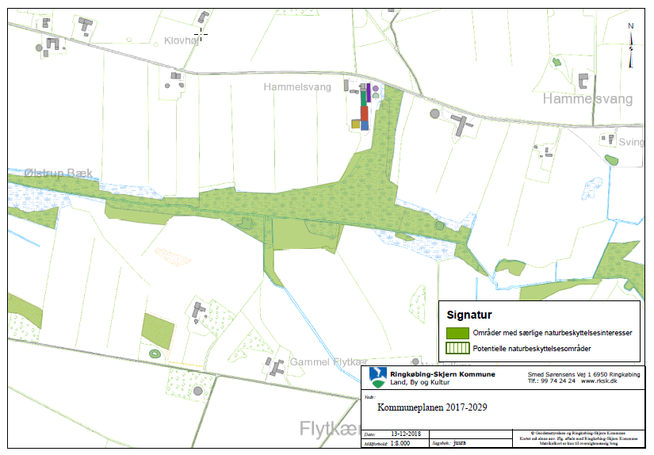
2) Engen og moseområdet er ifølge kommuneplanen ikke omfattet af fredning, handleplan for naturpleje eller anden planlagt naturindsats.
Det er kun vest for anlægget i forbindelse med et hedeområde at der findes fredede fortidsminder med fortidsmindebeskyttelseslinjer jf. nedenstående kort. Der er tale om rundhøje og hulveje. Det vurderes ikke, at have betydning for naturområdet øst og syd for anlægget.
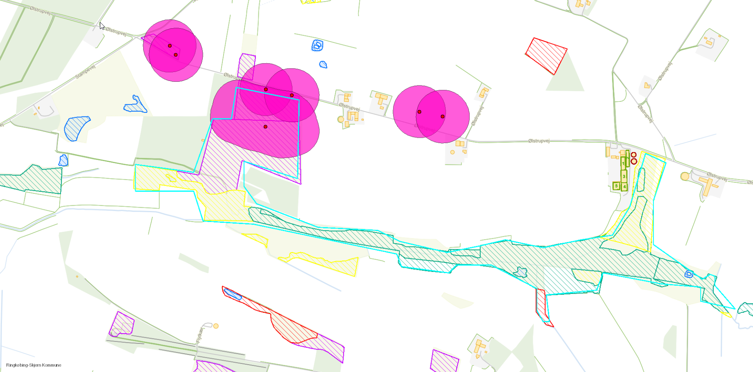

3) Se den detaljerede beskrivelse under afsnittet ” Besigtigelse i forbindelse med sagsbehandling af denne miljøgodkendelse”
4) Naturområderne er omgivet af marker i omdrift og der må forventes en mindre randpåvirkning med kvælstof fra disse. Dog er det ikke den væsentligste kilde til kvælstofdepositionerne i området, og kan ikke tillægges afgørende betydning i denne sag. Den luftbårne kvælstof fra staldanlæg og gyllebeholdere samt baggrundsbelastningen er den primære årsag, hvilket skyldes den meget korte afstand mellem anlæg og natur. Det ses tydeligt, at naturområdet mod øst som ligger tættest på anlægget er den mest artfattige del. Længere fra anlægget mod syd ses en større artsrigdom og større variation.

Kommunens samlede vurdering af projektets påvirkning af naturen:
På baggrund af depositionsberegninger til de forskellige punkter indenfor eng- og moseområder samt de fire kriterier er det kommunens samlede vurdering, at naturområdet ikke skal omfattes af skærpede krav i forhold til ammoniakdeposition.
Der er lavet en vurdering af lokalspecifikke tålegrænser på baggrund af artsregistreringer og fordi det er et C-målsat naturområde. Projektet vil medføre forøget kvælstofnedfald, som vil påvirke plantesamfundet. Dog vurderer Ringkøbing-Skjern Kommune på baggrund af beregninger og lokalkendskab, at det ikke vil medføre en væsentlig påvirkning eller en tilstandsændring af naturområderne mod øst eller syd.

Påvirkning af bilag IV-arter
EU-medlemslandene skal, i henhold til Habitatdirektivets artikel 12, indføre en streng beskyttelse af en række dyre- og plantearter, uanset om de forekommer inden for et af de udpegede habitatområder, eller udenfor. Disse arter fremgår af Habitatdirektivets bilag IV.
For dyrearterne, er der bl.a. forbud imod beskadigelse, eller ødelæggelse af yngle-, eller rasteområder og imod forsætlig forstyrrelse af arterne, i særdeleshed i perioder, hvor dyrene yngler, udviser yngelpleje, overvintrer, eller vandrer.
For plantearterne er der bl.a. forbud i mod forsætlig plukning, indsamling, afskæring, oprivning med rod, eller ødelæggelse af disse vildtvoksende planter i naturen.
Følgende dyrearter kan tænkes, at forekomme i Ringkøbing-Skjern Kommune:
- Småflagermus, Markfirben, Odder, Spidssnudet frø og Strandtudse, samt visse vandtilknyttede insekter. Arterne er næppe tilknyttet driftsbygningerne, men nedenstående arter kan muligvis have levested, fødesøgningsområde, eller opholdssted i habitater tilknyttet, eller i nærheden af udbringningsarealerne:
- Småflagermus: Ud fra småflagermus' levevis vurderes det, at de ikke påvirkes negativt af driften af husdyrbruget.
- Odder: Kan forekomme i nærområdet i tilknytning til vandløb, sø eller fjord, men er med sin levevis næppe truet af driften af husdyrbruget.
- Bæver: Kan forekomme i nærområdet i tilknytning til vandløb eller søer, men er med sin levevis næppe truet af driften af husdyrbruget. Har sin hovedaktivitet i et kerneområde, hvor dæmninger og bæverbo kan observeres - som oftest nær pilebuske, birk, bævreasp og røn.
- Ulv: Kan forekomme i nærområdet i tilknytning til større skov- og hedeområder med en stor bestand af krondyr. Foretrækker tyndt befolkede områder, men er med sin levevis næppe truet af driften af husdyrbruget.
- Markfirben: Er udbredt i store dele af landet, men trues næppe af driften af husdyrbruget.
- Visse vandtilknyttede insekter, heriblandt grøn kølleguldsmed: Kan være tilknyttet nærområdets vandhuller og fugtige arealer. Der foreligger dog ingen aktuelle registreringer. Disse påvirkes negativt, når vandmiljøerne næringsstofberiges, eller gror til.
- Spidssnudet frø og strandtudse: Kan forekomme i nærområdets vandhuller og fugtige arealer. Der foreligger ingen aktuelle registreringer.

Der blev der registreret butsnudet frø ved besigtigelserne. Den er beskyttet efter Habitatdirektivets bilag 1, gullistet og registreret som et fredet dyr. Der er i dette tilfælde derfor ikke tale om en bilag IV art.
Ringkøbing-Skjern Kommune vurderer på grundlag af det oplyste:
- At i forbindelse med projektets gennemførelse, hovedsagelig er almindelig omdriftsareal, og at inddragelsen til bebyggelse ikke vil påvirke bilag IV-arter væsentligt.
- At der i forbindelse med projektets gennemførelse ikke vil ske øvrige ændringer i arealanvendelsen, som vil være væsentlige for Bilag IV-arters trivsel
- At driften af husdyrbruget, samlet set, ikke vil medføre beskadigelse, eller ødelæggelse af yngle-, eller rasteområder i det naturlige udbredelsesområde for de dyrearter, der er optaget i EF-habitatdirektivets bilag IV, litra a, samt ikke vil medføre ødelæggelse af de plantearter, som er optaget på EF-habitatdirektivets Bilag IV, litra b

Samlet vurdering af påvirkningen af vilde planter og dyr
De generelle beskyttelsesniveauer i forhold til Kategori 1 og 2- Natur er overholdt. Det generelle beskyttelsesniveau for kategori 3-Natur er ikke overholdt, men på baggrund af besigtigelser og beregninger har Ringkøbing-Skjern Kommune vurderet, at der ikke skal stilles skærpede krav. Der ligger ingen stalde eller lagre inden for 10 meter til Kategori 1-, 2- og 3-Natur.
Overholdelsen af BAT-emissionskravet til ammoniak og det generelle beskyttelsesniveau beskytter, som udgangspunkt, de kvælstoffølsomme naturtyper tilstrækkeligt mod kvælstofpåvirkning fra husdyrbrugets produktionsanlæg.
Den reelle ammoniakudledning fra husdyrbrugets anlæg vil afhænge af flere forhold, men ammoniakudledningen vil især kunne minimeres ved grundig og hyppig rengøring af overflader, som husdyrgødningen afsættes på.
I forhold til påvirkningen af bilag IV-arter vurderer Ringkøbing-Skjern Kommune, at husdyrbruget – ved overholdelse af de til enhver tid gældende generelle miljøregler og af de øvrige opstillede vilkår for miljøgodkendelsen - drives således, at påvirkningen på omgivelserne med luftbårne kvælstof fra produktionsanlægget minimeres til et acceptabelt niveau.
At ammoniakudledningen fra produktionsanlægget i sig selv og sammen med andre nærliggende husdyrbrug ikke vil medføre en væsentlig påvirkning af de omkring liggende naturområder.

Påvirkning af jord grundvand og overfladevand
Reguleringen af arealer til udbringning af husdyrgødning sker gennem generelle regler uden krav om forudgående tilladelse eller godkendelse. Miljøvurderingen omfatter derfor alene den påvirkning som husdyrbrugets anlæg og aktiviteter derpå kan medføre.
Generelt er husdyrbrugets anlæg omfattet af kravene i husdyrgødningsbekendtgørelsen og ved Ringkøbing-Skjern Kommunes miljøtilsyn på husdyrbrugene føres der tilsyn med overholdelsen af bekendtgørelsen. Der er mulighed for, at der i godkendelser og tilladelser efter §§ 16 a og 16 b i husdyrbrugsloven kan fastsættes vilkår, der er mere vidtgående end bekendtgørelsens regler.

Påvirkning fra staldanlæg:
Generelt skal husdyranlæg, herunder stalde, læskure m.v., væ‌re indrettet således, at forurening af grundvand og overfladevand ikke finder sted. Tilsvarende gælder for løbegårde og lignende, hvor der er en sådan koncentration af dyr, at næringsstofferne fra husdyrgødningen set over en årrække ikke kan udnyttes på arealet.
Det er kommunens vurdering, at når staldene er etableret med fast bund eller gulve udført af bestandige materialer, som er uigennemtrængelige for fugt, og som kan modstå påvirkningerne fra dyrene og de anvendte redskaber, vil der ikke være en påvirkning af jord, grundvand eller overfladevand fra staldanlægget.
Staldene er desuden indrettet med et afløbssystem til opsamling af flydende husdyrgødning og restvand, jf. afløbsplanen i bilag 3.
Påvirkning fra gødningsopbevaringsanlæg:
Generelt skal husdyrgødning føres fra stalden til opbevaringsanlæg, som er etableret og drives i henhold til husdyrgødningsbekendtgørelsens krav. Husdyrgødningsbaseret kompost med et tørstofindhold på mindst 30 pct. må dog også oplagres i marken (markstakke) efter husdyrgødningsbekendtgørelsens regler.
Ansøger oplyser, at der er flydelag af halm på beholderne, så lugt og ammoniakfordampning begrænses. Tilstand og vedligehold dokumenteres med logbog. Beholderne kan modstå mekaniske, termiske, samt kemiske påvirkninger og væggene er tætte og beskyttede mod tæring.
Lagrene tømmes regelmæssigt af hensyn til eftersyn og vedligeholdelse, og gyllen omrøres kun i forbindelse med tømning eller overpumpning til vogn. Tankene er tilmeldt de lovpligtige eftersyn hvilket betyder, at tankene hvert 10. år bliver kontrolleret for, om der skulle være tegn på begyndende utætheder.
Påvirkning fra foderopbevaringsanlæg:
Ansøger oplyser:
Foder og halm opbevares i foderrum/lagerhal, som ligger i den nordligste ende af anlægget mod vest. Derudover opbevares foder i udendørs siloer.
Kommunens vurdering:
Opbevaringsforhold for foder og halm lever op til de standarder, der er gældende for et husdyrbrug af denne type.
Håndtering af spildevand, restvand og saftafløb
På et husdyrbrug kan der være forskellige typer af brugt vand og saft fra foder og husdyrgødning, som skal håndteres på forskellige måder. Definition af type, krav dertil og beskrivelse af den aktuelle håndtering på Ølstrupvej 28, 6950 Ringkøbing er samlet i nedenstående tabel.
Sanitært spildevand
Definition og krav:
Afløb fra toilet og køkken i driftsbygninger, skal afledes til et godkendt spildevandssystem. Der skal ansøges om særskilt godkendelse.
Håndtering på husdyrbruget:
Der er ikke toilet i eksisterende staldbygninger. Sanitært spildevand fra stuehus afledes til trixtank og sivdræn.
Regnvand
Definition og krav:
Tagvand og vand fra befæstede arealer, som ledes direkte til dræn/faskine i stedet for spildevandssystem.
I forhold til de befæstede arealer forudsætter dette, at der ikke er væsentlig risiko for spild af olie eller andre forurenende stoffer på de befæstede arealer.
På landbrugsejendomme, hvor arealet af tagflader og befæstede overflader med afløb overstiger 7.500 m², skal vandet afledes til nedsivning eller til vandløb.
Ved nedsivning skal sagen anmeldes til Ringkøbing-Skjern Kommune med angivelse af placering af nedsivningsanlægget samt dimensioneringsgrundlaget.
Ved afledning til vandløb, herunder grøfter, skal udløbene forsynes med bassiner af passende størrelse med henblik på tilbageholdelse af bundfældelige stoffer. Hvor der er hydrauliske problemer skal udledningen som udgangspunkt reduceres til 1 – 2 l/s pr. ha.
Dimensioneringsgrundlaget for regnvandsbassiner kan ses på Ringkøbing-Skjern Kommunes hjemmeside.
Håndtering på husdyrbruget:
Eksisterende tagflader er opgjort til 5293 m².
Regnvand fra tage ledes gennem dræn og videre til nedsivning. Af bilag 3 fremgår det, at der er en samlebrønd til regnvand for enden af bygning 4.
Møddings- og ensilagesaft
Definition og krav:
På møddingspladser og ensilagepladser skal regnvand, som falder på pladserne og væske der løber fra saftgivende ensilage og fast gødning opsamles i en godkendt beholder og udbringes efter samme regler som gylle og fast gødning.
Håndtering på husdyrbruget:
Der er ikke møddingsplads eller ensilageplads på husdyrbruget.
Restvand
Definition og krav:
Restvand kan efter anmeldelse til Ringkøbing-Skjern Kommune udsprinkles på landbrugsarealer med en afgrøde. Betingelserne i landbrugets byggeblad om udsprinkling af ensilagesaft og restvand skal være opfyldt.
Håndtering på husdyrbruget:
Der er ikke ensilageplads på ejendommen og der sker ikke udsprinkling.
Restvand fra rengøring af stalde ledes til gyllebeholder jf. afløbsplan på bilag 3.
Spildevand fra vaskeplads
Definition og krav:
Spildevand fra vask af landbrugsmaskiner skal opsamles i gyllebeholder eller anden godkendt beholder. Alternativt kan vask af landbrugsmaskiner ske i marken.
Håndtering på husdyrbruget:
Der rengøres ikke marksprøjter på ejendommen og der er ingen vaskeplads.

Der henvises desuden til afløbsplan i bilag 3.
Påvirkning fra opbevaring af bekæmpelsesmidler, olie og brændstof
Ansøger oplyser, at der ikke opbevares pesticider, sprøjteudstyr eller handelsgødning på ejendommen.
Ringkøbing-Skjern Kommune kan oplyse, at generelt skal opbevaring ske, så der ikke er risiko for at forurene jord, vandmiljø og grundvand. Det betyder i praksis, at der ikke må være afløb fra opbevaringsrum, med mindre det fører til en opsamlingsbeholder. Det betyder også, at gulvet skal være med tæt bund. Spild skal suges op med f.eks. kattegrus eller savsmuld og afleveres til en genbrugsstation.
I dette tilfælde opbevares ikke pesticider, sprøjteudstyr eller handelsgødning på ejendommen og på den baggrund vurderer Ringkøbing-Skjern Kommune, at der ikke er fare for forurening af jord, grundvand og overfladevand.

Påvirkning af grundvand
Anlægget ligger i område med særlige drikkevandsinteresser.
På husdyrbrugets arealer er der markvandingsboringer. Ved boringer, jf. § 22, stk. 1 i Miljøbeskyttelsesloven, bør der holdes et beskyttelseszone omkring borestedet på mindst 10 m for almene vandforsyningsboringer og på mindst 5 m for ikke-almene vandforsyningsboringer.
Det vil sige, at der skal holdes en sprøjte- og gødningsfri zone omkring vandboringerne på mindst 5 meter. Opblanding og opbevaring af bekæmpelsesmidler, herunder tom emballage, samt andre stoffer, der kan forurene grundvandet, er heller ikke tilladt inden for fredningsbæltet.
Håndtering og opbevaring af affald
Ansøger har indsendt en beskrivelse af det affald der er på ejendommen. Der henvises til afsnittet ”fast affald” under kapitlet miljøvurdering af IE-husdyrbrug.
Håndtering af unormale driftssituationer og uheld
I forbindelse med denne miljøgodkendelse, udarbejdes en beredskabsplan, der beskriver, hvorledes der skal reageres i unormale driftssituationer og i tilfælde af uheld med eks. gylle. Der er stillet vilkår om, at beredskabsplanen til en hver tid skal være ajourført.
Det er Ringkøbing-Skjern Kommunes vurdering, at udarbejdelse af en beredskabsplan tilskynder ansøger i at gennemgå bedriften og foretage en risikovurdering af, om der skal ændres i drift eller indretning, således at risikoen for uheld minimeres samt at omfanget af skaden ved uheld reduceres.

Samlet vurdering af påvirkningen af jord, grundvand og overfladevand
Beskyttelsen af jord, grundvand og overfladevand imod påvirkninger fra driften af husdyrbrug er reguleret i husdyrgødningsbekendtgørelsen, hvor der er generelle regler der skal overholdes, i forbindelse med etablering og drift af husdyrbrugets anlæg.
Overholdelsen af de generelle regler bliver kontrolleret gennem kommunens miljøtilsyn med husdyrbrugene, og der bliver ved hvert tilsyn foretaget en risikovurdering der anvendes til fastsættelse af tilsynsfrekvensen.
Der er til yderligere sikring imod forurening af jord, grundvand og overfladevand stillet vilkår til:
- Renholdelsen af de arealer der afleder vand til nedsivning eller recipient
- Vedligeholdelsen af afløb, pumper og andet som anvendes til spildevand, restvand og saftafløb
- Håndtering af spildevand, restvand og saftafløb
- Vask af landbrugsmaskiner
- Håndtering og opbevaring af affald.
- Opbevaring af brændstof, fyringsolie og medicin.

Ringkøbing-Skjern Kommune vurderer på baggrund af oplysninger fra ansøger, at de stillede vilkår, samt generel lovgivning og kommunens tilsyn med husdyrbrug er tilstrækkelig til at beskytte jord, grundvand og overfladevand mod væsentlige påvirkninger, som følge af husdyrbrugets drift.

Påvirkning af naboer

Husdyrbruget kan påvirke naboer med lugt-, støj-, rystelser-, lugt-, støj-, rystelses-, støv-, flue-, transport- og lysgener samt uhygiejniske forhold.

Lugt
Lugtgenekriterierne betragtes som den maksimale, miljømæssige acceptable lugtgenebelastning fra en given kilde ved den pågældende områdetype.
Genekriterierne for lugt må maksimalt være:
- 5 OUE pr. m³ og 1 LE pr. m³ i byzone og sommerhusområder og fremtidigt byzone- eller sommerhusområde der er med i kommuneplanens rammedel.

- 7 OUE pr. m³ og 3 LE pr. m³ til samlet bebyggelse og i områder i landzone, der i lokalplan er udlagt til:
  - Boligformål
  - Blandet bolig og erhvervsformål
  - Offentlige formål med henblik på beboelse, institutioner, rekreative formål og lign.
- 15 OUE pr. m³ og 10 LE pr. m³ ved beboelsesbygninger på ejendomme uden landbrugspligt, der ikke ejes af den ansvarlige for driften.
Desuden beregnes en konsekvenszone, som er det område hvor det erfaringsmæssigt har vist sig, at lugt kan registreres, og hvor ejere og beboere i beboelses bygninger derfor bliver orienteret

Kumulation af lugt
Der ligger ikke andre husdyrbrug nærmere end 300 meter fra følgende:
- Eksisterende eller ifølge kommuneplanens rammedel fremtidig byzone- eller sommerhusområde.
- Områder i landzonen, der i lokalplan er udlagt til boligformål, blandet bolig- og erhvervsformål, offentlige formål med henblik på beboelse, institutioner, rekreative formål og lign.
- Samlet bebyggelse

Der ligger ikke andre husdyrbrug nærmere end 100 meter fra nabobeboelse (beboelsesbygninger på ejendomme uden landbrugspligt, der ikke ejes af den ansvarlige for driften).
Geneafstanden skal derfor ikke forøges.
Beregninger
I ansøgningen beregnes en nødvendig geneafstand efter såvel Miljøstyrelsens lugtmodel og FMK-modellen på grundlag af produktionsarealets størrelse i m² i de enkelte staldafsnit og emissionsfaktorerne for de forskellige dyretyper og staldsystemer. Geneafstand korrigeres i forhold til placering af omboende og antal husdyrbrug i nærheden (kumulation).
I ansøgningen er der lavet følgende beregninger:
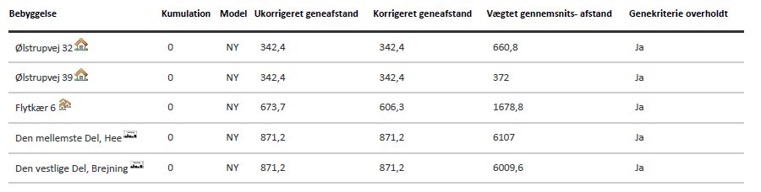
Konsekvenszone: 885 meter
Idet de lovpligtige beskyttelsesniveau for lugtgener er overholdt, vurderes det, at udvidelsen ikke vil medføre væsentlige lugtgener for naboer og andre omkringboende.

Beregninger af lugtemissioner fra produktioner
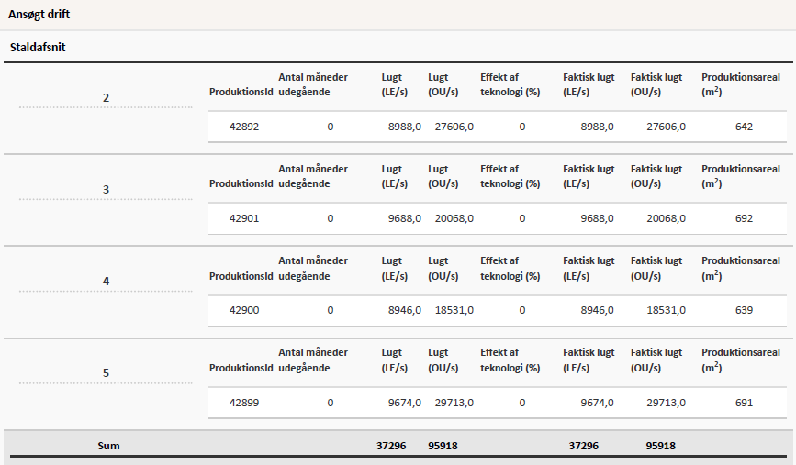
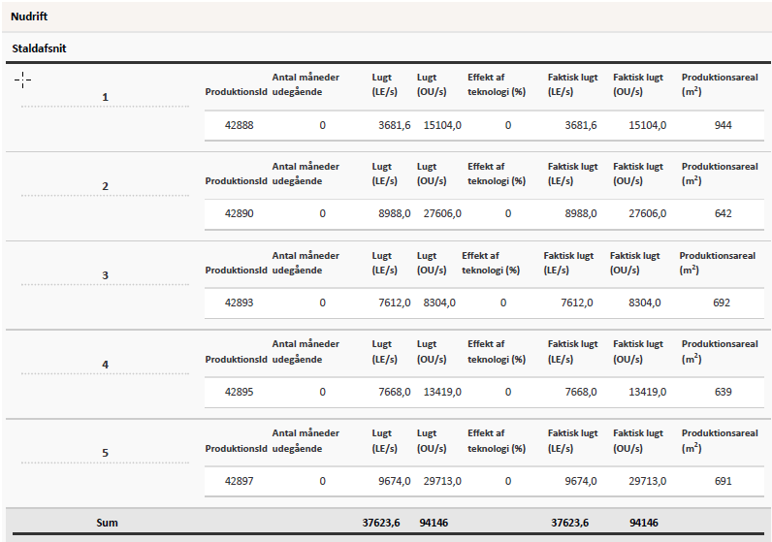
Virkemiddel: Der anvendes ingen teknologi i staldene til reduktion af lugt.

Støj og rystelser
Ansøger oplyser:
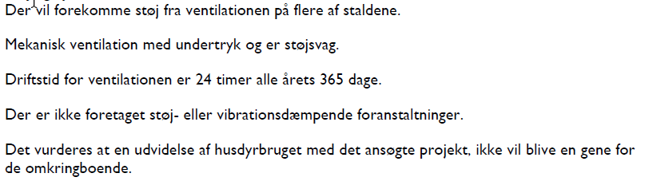
Kommunens vurdering:
Støjkilder fra husdyrbruget udgøres primært af ventilationsanlæggene, som kører i døgndrift. Derudover vurderer kommunen, at der også vil være støj forbundet med af- og pålæsning af grise, fodring samt transport til og fra husdyrbruget.
Ansøger har oplyst, at støj fra husdyrbruget ikke er et problem for de omkringboende. Det er Ringkøbing-Skjern Kommunes vurdering, at støj fra husdyrbruget i fremtiden heller ikke forventes at blive et problem for de omkringboende. Der er ikke foretaget støjberegninger i forbindelse med udarbejdelsen af denne miljøgodkendelse.
Der er i miljøgodkendelsen fastsat vilkår om maksimale grænser for støj og rystelser, samt at såfremt der skulle opstå gener fra støj eller rystelser for de omkringboende, og tilsynsmyndigheden finder det nødvendigt, skal der foretages målinger.
Herudover henvises der til, at det er god landmandpraksis, at transport til og fra husdyrbruget foregår ved hensynsfuld kørsel, for at begrænse bl.a. støjgener.

Lys
Ansøger oplyser:
Der er lys i staldene i forbindelse med fodring og når der arbejdes i staldene. Det er typisk i tidsrummet kl. 7-16. Der er ingen udendørs belysning.
Kommunens vurdering:
Det vurderes, at lys fra ejendommen ikke vil give anledning til væsentlige gener for de omkringboende, idet produktionen foregår indendørs i lukkede staldsystemer.

Fluer og skadedyr
Ansøger oplyser:
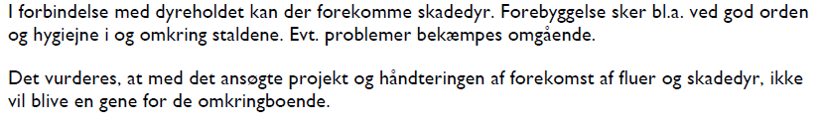

Kommunens vurdering:
Der er stillet vilkår om, at der skal foretages en effektiv fluebekæmpelse, og at foder skal opbevares, så der ikke opstår risiko for tilhold af rotter m.v. På forlangende skal bekæmpelse af rotter, eller lign. foretages af et autoriseret rottebekæmpelsesfirma.
Det vurderes, at ejendommens skadedyrsbekæmpelse er tilfredsstillende til at forebygge og løse et eventuelt opstået problem med skadedyr.

Støv
Ansøger oplyser:
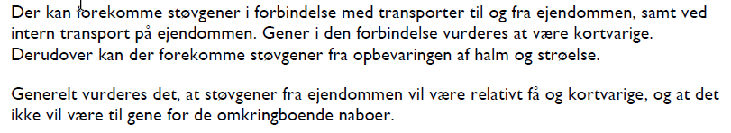
Kommunens vurdering:
Det forventes ikke, at husdyrbruget vil give anledning til støvgener for de omkringboende. Der er fastsat vilkår til, at sikre de omkringboende mod støvgener fra husdyrbruget. Herudover henvises der til, at det er god landmandpraksis, at transport til og fra husdyrbruget foregår ved hensynsfuld kørsel, for at begrænse bl.a. støvgener.

Transport
Kommunen skal i forbindelse med sagsbehandlingen af en miljøgodkendelse vurdere, om til-og frakørsel til bedriften vil kunne ske uden væsentlige miljømæssige gener for de omboende. Generne fra trafik forekommer i forbindelse med til- og frakørsel til bedriften med dyr, foder og husdyrgødning.
Generelt kan der i en miljøgodkendelse stilles vilkår til om, at anvende bestemte interne veje samt hvilke veje der skal benyttes ved til- og frakørsel. Der kan desuden stilles krav om, at til-eller frakørsel af foder, gødning m.v. kun må ske på bestemte tidspunkter. Derimod er der ikke i husdyrbrugsloven hjemmel til at fastsætte vilkår for transporten på offentlig vej, samt spørgsmål vedr. belastning af det lokale vejnet. Færdsel på offentlig vej reguleres af færdselsloven og håndhæves af politiet. (NMK-132-00789 og NMK-132-00839).
Ansøger oplyser:
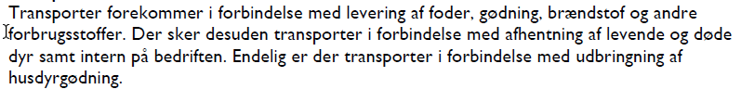

Ved udbringning af gylle anvendes en 25 m ³ gyllevogn.
Transporter | Antal | Køretøj
Grise til ejendommen fra Trehedevej 16 | 18 i kvartalet | Traktor og vogn
Grise fra ejendommen til slagteri | 14 i kvartalet | Lastbil
Foder fra Trehedevej 16 | 3 læs pr uge | Traktor og vogn
Foderstof | Ingen
Dyrlæge | 1 x mdr | Personbil

Kommunens vurdering:
Ansøgt projekt vil betyde en forøget transport af dyr til og fra husdyrbruget.
Forøgelsen af transporter er efter Ringkøbing-Skjern Kommunes opfattelse ikke af et omfang, som vil indebære væsentlige forøgede gener for omkringboende med hensyn til støj, støv eller lugt.

Døde dyr
Ansøger oplyser, at alle døde dyr bliver opbevaret under kadaverkappe og afhentes af DAKA efter behov. Opbevarings- og afhentningspladsen er ikke synlig fra offentlig vej.

Samlet vurdering af påvirkning af nabogener
Ringkøbing-Skjern Kommune vurderer, at de stillede vilkår, samt generel lovgivning og kommunens tilsyn med husdyrbrug er tilstrækkelig til at beskytte naboer mod væsentlige påvirkninger, som følge af husdyrbrugets drift.

Anvendelse af BAT (bedste tilgængelige teknik)
Forebyggelse og begrænsning af forurening på husdyrbrug skal først og fremmest ske ved anvendelse af bedst tilgængelige teknik herunder renere teknologi, f.eks. mindre forurenende anlæg, processer og råvarer.
BAT fastlægges ud fra en overordnet vurdering af, hvad der er teknisk og økonomisk muligt for de forskellige husdyrbrancher. Det er altså ikke den enkelte landmands økonomi, som ligger til grund for kommunens vurdering.
Vurderingen af BAT i §16a og §16b miljøgodkendelser skal ske i forhold til følgende områder:
Staldindretning
Management
Foder
Forbrug af vand og energi
Opbevaring og udbringning af husdyrgødning

Anvendelse af bedste teknik til reduktion af ammoniakemissionen
I godkendelser og tilladelser til husdyrbrug med en samlet ammoniakemission på mere end 750 kg NH3-N pr. år skal der fastsættes vilkår til opfyldelse af krav til den maksimale ammoniakemission ved anvendelse af den bedste tilgængelige teknik (BAT)
Miljøstyrelsen har udmeldt, at kommunerne ikke skal anvende BAT-konklusionerne, med de meget omfattende baggrundsdokumenter, ved fastlæggelse af bedste tilgængelige teknik. I stedet skal kommunerne anvende de regler i husdyrgodkendelsesbekendtgørelsen, der bliver fastsat med henblik på at implementere BAT-konklusionerne. Fra 1. august 2017 forventes der efter denne model at være fastsat en række generelle regler om BAT, der skal sikre denne implementering herunder bindende BAT-krav om ammoniakreduktion fastsat i husdyrgodkendelsesbekendtgørelsens bilag 3, regler om BAT i forhold til andet end ammoniak, generelle regler om miljøledelse mv.
Kravet til den maksimale emission af NH3-N pr. år (BAT) omfatter hele husdyrbruget, men kravet til det enkelte staldafsnit afhænger af, om staldafsnittet betragtes som nyt eller eksisterende. Miljøstyrelsen har udarbejdet emissionsgrænseværdier for ammoniak for de fleste typer af eksisterende stalde og nye stalde.
BAT-krav er i husdyrgodkendelsesbekendtgørelsen angivet som den maksimale ammoniakemission i kg NH3-N pr. m² produktionsareal pr. år for de forskellige dyretyper og staldsystemer.
Ringkøbing-Skjern Kommune tager ved fastlæggelsen af BAT-niveauet for husdyrbruget udgangspunkt i disse emissionsgrænseværdier. Fastlæggelsen af BAT-niveauet sker i samarbejde med landmandens konsulent.
Emissionsgrænseværdi for ammoniak
BAT-krav opnåelig ved anvendelse af BAT for nye og eksisterende stalde:
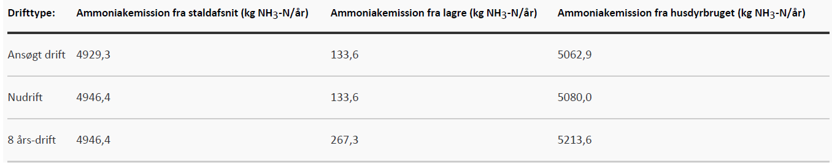
I ansøgningssystemet er der beregnet ammoniaktabet pr. produktion, som er opnåelig ved anvendelse af BAT på husdyrbruget.
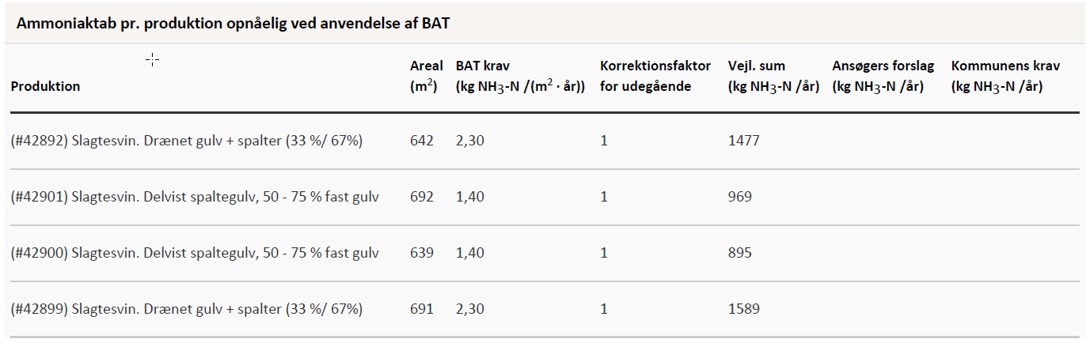

Den vejledende BAT-emissionsgrænseværdi er beregnet til 4929 kg NH₃/år for staldene. Emissionsværdien for opbevaringslagrene er 267 kg NH₃/år.
Det samlede BAT-krav for bedriften er derfor 5197 kg NH₃/år.
Ammoniakemissionen ved det ansøgte projekt er ifølge ansøgningen 5197 kg NH₃/år. Den beregnede BAT-emissionsgrænseværdi er således overholdt.
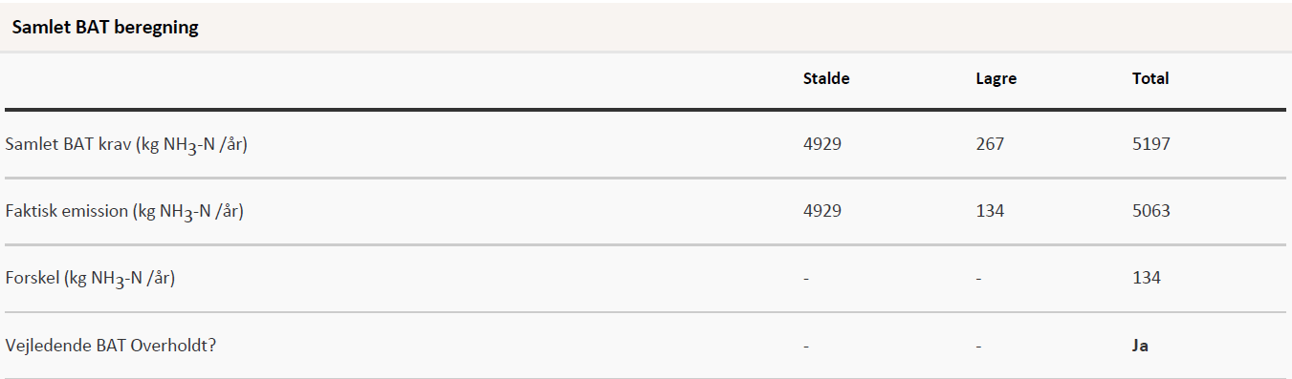
Udover beregningen af den samlede ammoniakemission har ansøger beskrevet husdyrbrugets valg af den bedst tilgængelige teknik, herunder forhold til råvarer energi, management m.v.
Der er beskrevet følgende vigtigste anvendte virkemidler:
- Vand og energiforbrug
- Fodring
- Opbevaring af husdyrgødning
- Management
Emnerne er beskrevet under afsnittet IE-brug
Staldindretning
Ansøgers redegørelse:
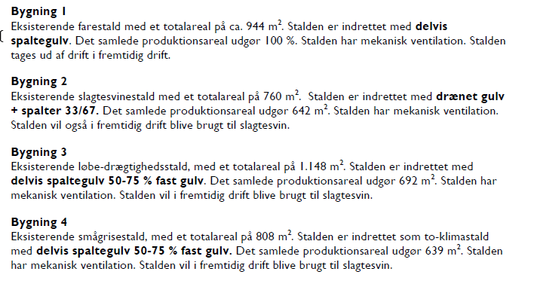
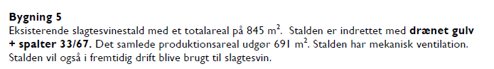
Ringkøbing-Skjern Kommune vurderer, at det ansøgte projekt anvender staldteknikker, som er beskrevet i Miljøstyrelsens teknologiblade og som er BAT for husdyrbruget.

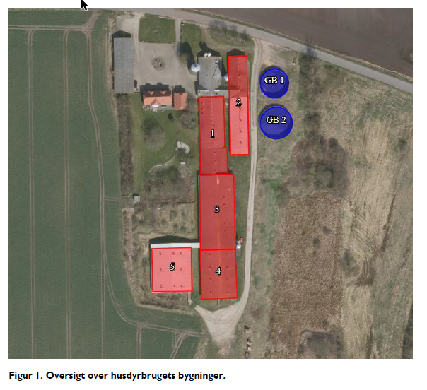

Management
Ansøgers redegørelse:
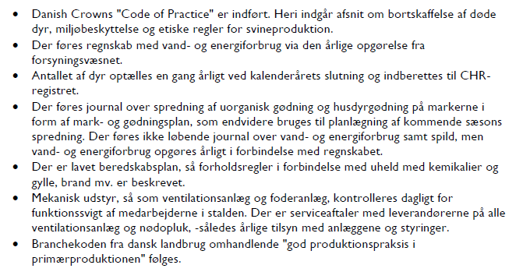
Ringkøbing-Skjern Kommune vurderer således, at det ansøgte overholder niveauet for BAT m.h.t. management.
Foder
Ansøgers redegørelse:
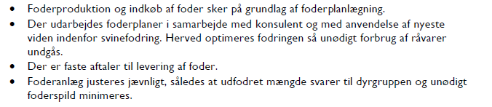
Ringkøbing-Skjern Kommune vurderer, at det ansøgte overholder niveauet for BAT m.h.t. foder.
Forbrug af energi og vand
Ansøgers oplysninger om det årlige forbrug:
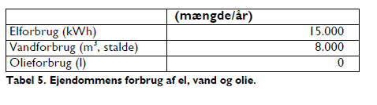

Ansøgers beskrivelse:
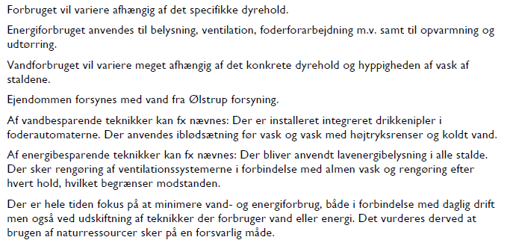
Ansøgers redegørelse:
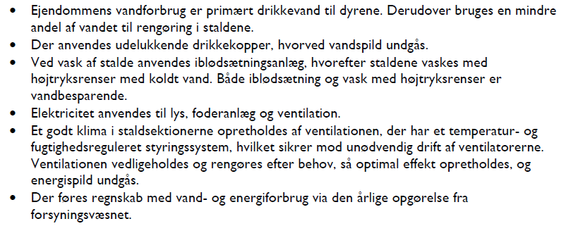
Det er Ringkøbing-Skjern Kommune vurdering, at det ansøgte overholder niveauet for BAT m.h.t. energi og vand for den type bedrift.

Opbevaring og behandling af husdyrgødning
Ansøgers oplysninger:
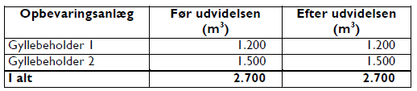

Ansøgers redegørelse:
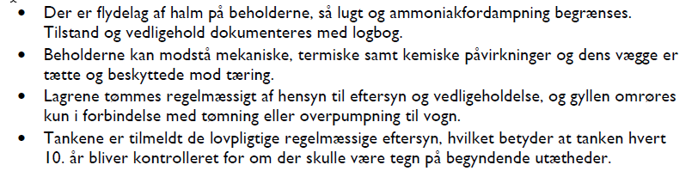
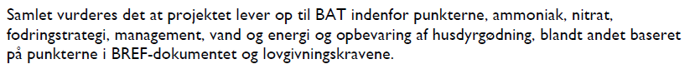
Det er Ringkøbing-Skjern Kommune vurdering, at det ansøgte overholder niveauet for BAT m.h.t. opbevaring af husdyrgødning.
Alternativer og fravalg BAT
I følge ansøgningen er følgende teknikker fravalgt:
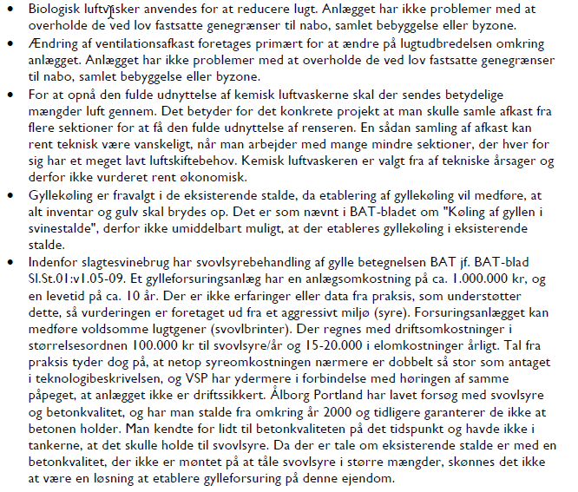
Fravalget af ovenstående er velbegrundet, eftersom der ikke er proportionalitet mellem udgift og reduceret mængde ammoniak.
Kommunen vurderer, at ansøgningen lever op til BAT-kravene for denne type af husdyrproduktion. Det er derfor ikke påkrævet at anvende yderligere teknikker.
Uheld og risici
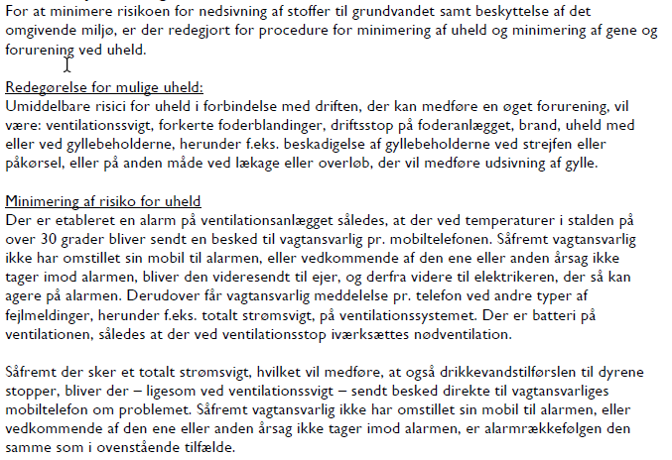
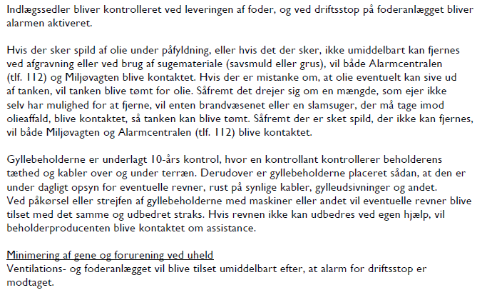
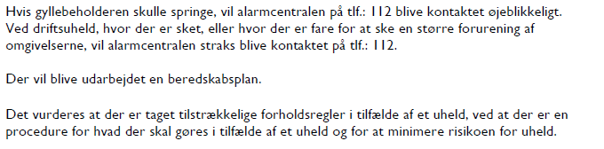
Kommunens vurdering:
Ringkøbing-Skjern Kommune vurderer, at der er taget tilstrækkelig stilling til ovenstående og at beredskabsplanen lever op til de krav, der er for et husdyrbrug af denne type.

Egenkontrol
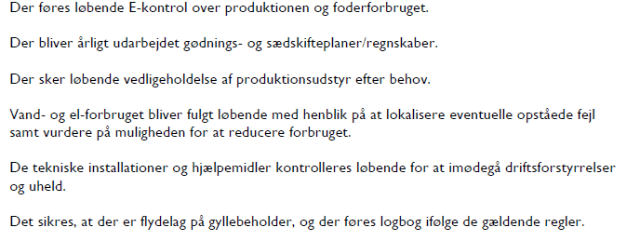
Ringkøbing-Skjern Kommune vurderer, at egenkontrollen med de stillede vilkår lever op til de krav der er for et husdyrbrug af denne type.

Miljøvurdering af IE-husdyrbrug
IE-husdyrbrug er husdyrbrug, med intensiv fjerkræavl eller svineavl, som er omfattet af Europa-Parlamentet og Rådets om industrielle emissioner (IE-Direktivet.) IE-Direktivet er indarbejdet i den danske lovgivning.
Husdyrbruget på Ølstrupvej 28, 6950 Ringkøbing er et IE-husdyrbrug, fordi det har en husdyrproduktion på over 2.000 stipladser til fedesvin (over 30 kg).
Idet ansøgningen omhandler et IE-husdyrbrug skal det som tillæg til miljøvurderingen desuden sikres, at husdyrbruget indrettes og drives på en sådan måde, at
1) der ud over iagttagelse af kravet om anvendelse af bedste tilgængelige teknik (BAT) til reduktion af ammoniakemissionen er truffet de nødvendige foranstaltninger for at forebygge og begrænse forurening ved anvendelse af den bedste tilgængelige teknik.
2) energi- og råvareforbruget udnyttes mest effektivt,
3) mulighederne for at substituere særligt skadelige eller betænkelige stoffer med mindre skadelige eller betænkelige stoffer er udnyttet,
4) produktionsprocesserne er optimeret, i det omfang det er muligt,
5) affaldshierarkiet, jf. § 6 b i lov om miljøbeskyttelse, iagttages,
6) der, i det omfang forureningen ikke kan undgås, er anvendt bedste tilgængelige rensningsteknik, og
7) der er truffet de nødvendige foranstaltninger med henblik på at forebygge uheld og begrænse konsekvenserne heraf.

Udnyttelse af energi og råvarer
Ansøger har i ansøgningen beskrevet følgende omkring energi- og vandbesparende foranstaltninger.
Energi:
Ansøger oplyser, at elektricitet anvendes på ejendommen primært til lys, foderanlæg, tørreanlæg og til ventilation/luftrensning.
- Et godt klima i staldsektionerne opretholdes af ventilationen, der styres af temperatur- og fugtighed, hvilket sikrer mod unødvendig drift af ventilatorerne. Ventilationen rengøres og vedligeholdes efter behov, så optimal effekt opretholdes, og energispild undgås.
- Der anvendes undertryksventilation og frekvensstyrede ventilatorer, hvilket sikrer at ventilationen kun starter op efter behov.
- Mekanisk udstyr, så som ventilationsanlæg og foderanlæg, kontrolleres dagligt for funktionssvigt af medarbejderne i stalden.
Energibesparende foranstaltninger
For at reducere forbruget af kwh. Er der gjort følgende tiltag;
- Der bliver anvendt lavenergibelysning i alle stalde.
- Der sker rengøring af ventilationssystemerne i forbindelse med almen vask og rengøring efter hvert hold grise, hvilket begrænser modstanden.
Vand:
Ansøger oplyser, at ejendommens vandforbrug vil variere meget afhængig af det konkrete dyrehold og hyppigheden af vask af staldene. Vandforbruget udgøres primært af drikkevand til dyrene og vanding. Derudover bruges en mindre andel af vand til overbrusning, iblødsætning og rengøring i staldene, samt til rengøring af luftrensningsanlægget.
Vand besparende foranstaltninger:
- Der er installeret integrerede drikkenipler i foderautomaterne, hvorved vandspild undgås.
- Ved vask af stalde anvendes iblødsætningsanlæg, hvorefter staldene vaskes med højtryksrenser med koldt vand. Både iblødsætning og vask med højtryksrenser er vandbesparende.
- Vandforbruget registreres.
- Evt. lækager identificeres og repareres hurtigst muligt.
Der er hele tiden fokus på at minimere vand- og energiforbrug, både i forbindelse med daglig drift men også ved udskiftning af teknikker der forbruger vand eller energi. Der føres regnskab med vand- og energiforbrug via den årlige opgørelse fra forsyningsvæsnet. Det vurderes derved, at brugen af naturressourcer sker på en forsvarlig måde.
I det ovenstående har ansøger redegjort for energi- og vand-forbruget samt besparelsestiltag på området. Det er Ringkøbing-Skjern Kommunes vurdering, at husdyrbrugets udnyttelse af energi og råvarer lever op til den standard, der skal gælde for IE-husdyrbrug.
Foderblandings- og fodringsstrategi
Den seneste BAT-konklusion for intensivt opdræt af fjerkræ eller svin omfatter teknikkerne fasefodring, letfordøjelig uorganisk fosfat og tilsætning af fytase til foderet. Formålet er, at begrænse fosforudskillelsen og dermed reducere risikoen for påvirkning af vandmiljøet ved udvaskning.
BAT-konklusionen er indarbejdet som generel lovgivning i husdyrgodkendelsesbekendtgørelsens § 36, og der skal ikke stilles vilkår herom. Dokumentation for overholdelsen skal opbevares i 5 år og forevises på forlangende ved tilsyn.
Kravene omfatter i dag kun IE-husdyrbrug med produktion af slagtesvin og skrabekyllinger, idet disse produktioner ud fra de nuværende normtal ikke lever op til BAT-konklusionen samlet set (på landsplan).
Miljøstyrelsen vurderer løbende, via normtallenes udviklingen i relation til fosforudskillelsen, med henblik på om kravet er tilstrækkeligt.
Den ansøgte produktion er et IE-brug, som følge af, at der er mere end 2000 stipladser til slagtesvin og er derfor omfattet af kravet.
Ansøger har i BAT-redegørelsen anført følgende om mere effektiv fodring, at foderproduktion og indkøb af foder sker på grundlag af foderplanlægning. Der udarbejdes foderplaner i samarbejde med konsulent og med anvendelse af nyeste viden indenfor svinefodring. Herved optimeres fodringen så unødigt forbrug af råvarer undgås. Der er faste aftaler til levering af foder. Derudover justeres foderanlægget jævnligt, således at udfodret mængde svarer til dyregruppen og unødigt foderspild minimeres.
Ringkøbing-Skjern Kommune vurderer, på baggrund af oplysninger om husdyrbrugets fodring og de generelle krav til fodring, at husdyrbrugets foderblandings- og fodringsstrategi lever op den standard, der skal gælde for IE-husdyrbrug.
I egenkontrollen er der stillet vilkår om, at dokumentation for overholdelse af fodringskrav kan fremvises ved tilsyn.

Substitution af særligt skadelige eller betænkelige stoffer
Ansøger har ikke indsendt oplysninger om hvorvidt der anvendes stoffer i husdyrbrugets primærproduktion, som udsætter befolkningen for sundhedsfare hverken herhjemme eller ud over landets grænser.
Idet der i den primære landbrugsproduktion generelt kun anvendes godkendte produkter og kemikalier, er det Ringkøbing-Skjern Kommune vurdering, at husdyrbrugets ikke anvender skadelige stoffer der udsætter befolkningen for sundhedsfare hverken herhjemme eller ud over landets grænser.

Optimering af produktionsprocesser
Ansøger oplyser, at ansøger er bevidst om, at miljøet i den udstrækning det er muligt skal tilgodeses, at der skal være en høj dyrevelfærd og at der ikke anvendes unødvendige ressourcer. (Godt landmandskab). Derfor vil ansøgere i den daglige drift blandt andet have fokus på følgende:
- Medarbejderne orienteres om, at ejendommen er miljøgodkendt, og hvilket ansvar der dermed følger.
- Ved kørsel med maskiner hvor der afsættes jord/husdyrgødning på vejene foretages der rengøring.
- Der føres journal over spredning af uorganisk gødning og husdyrgødning på markerne i form af mark- og gødningsplan, som endvidere bruges til planlægning af kommende sæsons spredning. Der føres ikke løbende journal over vand- og energiforbrug samt spild, men vand- og energiforbrug opgøres årligt i forbindelse med regnskabet.
- Al affald bortskaffes så vidt muligt til genbrug.
- Antallet af dyr optælles en gang årligt ved kalenderårets slutning og indberettes til CHR-registret.
- Forbruget af vand, energi, pesticider, handelsgødning og indkøbt foder, (registres i driftsregnskabet). Der føres regnskab med vand- og energiforbrug via den årlige opgørelse fra forsyningsvæsnet.
- Rengøring i og omkring siloer og bygninger foretages jævnligt med henblik på at minimere risikoen for lugt, og for at der ikke skal opstå uhygiejniske forhold.
- Der bliver lagt vægt på høj dyrevelfærd. Blandt andet vil der blive brugt tid på opsyn, også uden for alm. arbejdstid, så syge dyr kan få behandling hurtigst muligt. Problemer i besætningen vil også i det daglige forsøges forebygget ved, at de fysiske rammer for dyrene er i orden bl.a. ved at dyrene sikres et tørt leje.
- Mekanisk udstyr så som ventilationsanlæg og foderanlæg kontrolleres dagligt for funktionssvigt af medarbejderne i stalden. Alle tekniske installationer og hjælpemidler kontrolleres ligeledes løbende for at imødegå driftsforstyrrelser og uheld.
- Der er serviceaftaler med leverandørerne på alle ventilationsanlæg og nødopluk, - således årlige tilsyn med anlæggene og styringer.
- Danish Crowns "Code of Practice" er indført. Heri indgår afsnit om bortskaffelse af døde dyr, miljøbeskyttelse og etiske regler for svineproduktion.
- Branchekoden fra dansk landbrug omhandlende ”god produktionspraksis i primærproduktionen” følges.
- Der vil desuden forefindes en beredskabsplan, der redegør for, hvad der skal ske ved uheld på ejendommen med kemikalier, gylle, brand m.v.
Ringkøbing-Skjern Kommune vurderer, at husdyrbrugets management er med til at sikre, at produktionsprocesserne løbende optimeres og lever op den standard, der skal gælde for IE-husdyrbrug.
Ringkøbing-Skjern Kommune vurderer, at husdyrbrugets optimering af produktionsprocesser lever op den standard der skal gælde for IE-husdyrbrug.

Iagttagelse af affaldshierarkiet
I forbindelse med driften af husdyrbruget skal produktion og håndtering af affald foretages således, at den i størst mulig omfang følger prioriteringen nedenfor.
1) Affaldsforebyggelse.
2) Forberedelse med henblik på genbrug.
3) Genanvendelse.
4) Anden nyttiggørelse.
5) Bortskaffelse.
Ansøger har om affald oplyst, at ejendommen er tilmeldt den kommunale affaldsordning.
Fast affald
Der findes en række forskellige affaldstyper på ejendommen, såsom papir, pap, glas, afdækningsplast, jern m.v. Tom emballage fra medicin bliver afleveret på den kommunale modtagestation eller sendes retur med dyrlægen. Døde dyr opbevares under kadaverkappe og afhentes efter behov. Opbevarings- og afhentningspladsen er ikke synlig fra offentlig vej.
Olie- og kemikalieaffald
Ansøger oplyser:
Der er ingen olietanke på ejendommen.
Der opbevares ikke sprøjteudstyr, pesticider eller handelsgødning på ejendommen.

Uheld og risici
Der er lavet beredskabsplan, så forholdsregler i forbindelse med uheld med kemikalier og gylle, brand mv. er beskrevet. Der foretages daglige tjek og løbende service på anlæggene efter behov.
Se også redegørelse under afsnittet uheld og risici i kapitlet ”påvirkning af naboer”.
Ringkøbing-Skjern Kommune vurderer, at husdyrbrugets beredskabsplan lever op den standard der skal gælde for IE-husdyrbrug.

Særregler for IE-husdyrbrug
I husdyrgodkendelsesbekendtgørelsen er der fastsat en række særregler for IE-husdyrbrug, som i det følgende vurderes i forhold til det ansøgte.
Miljøledelse
På baggrund af BAT-konklusionen af 21.02.2017 er der i husdyrgodkendelsesbekendtgørelsen stillet krav om, at IE-husdyrbrug, skal have et miljøledelsessystem der:
1) formulerer en miljøpolitik med afsæt i husdyrbrugets miljøforhold,
2) fastsætter miljømål,
3) udarbejder handlingsplan for det eller de fastsatte miljømål,
4) minimum 1 gang årligt evaluerer miljøarbejdet og om nødvendigt foretage justeringer af mål og handlingsplaner og
5) minimum 1 gang årligt gennemgå miljøledelsessystemet.
IE-husdyrbruget skal kunne dokumentere, at der gennemføres og overholdes et miljøledelsessystem i overensstemmelse med ovenstående krav. Dokumentationen skal opbevares i 5 år og kunne forevises på forlangende i forbindelse med tilsyn.
Miljøledelsessystemet skal være etableret og virke fra den dag miljøgodkendelsen er meddelt.
Overholdelsen af reglerne om miljøledelse indgår i det regelmæssige tilsyn efter miljøtilsynsbekendtgørelsen.
Emissionsovervågning
Ved miljøgodkendelse af IE-husdyrbrug skal Ringkøbing-Skjern Kommune sikre, at IE-husdyrbrug mindst en gang årligt indberetter resultaterne af emissionsovervågningen.
Indberetningen skal omfatte beregninger, målinger, procedurer m.v., som skal foretages som led i egenkontrol.
Der er i driftsvilkårene til de emissionsbegrænsende tiltag på husdyrbruget stillet vilkår til overvågningen.
Ringkøbing-Skjern Kommune indhenter ved tilsyn de relevante oplysninger til brug for emissionsovervågningen og kontrollerer, at forudsætningerne for godkendelsen overholdes.
Hændelser og uheld
Hvis der indtræffer hændelser eller uheld på et IE-husdyrbrug, der mærkbart berører miljøet, uden at hændelserne eller uheldene er omfattet af reglerne om miljøskade efter kapitel 5 a i husdyrbrugloven, skal der, uanset den 8-årige retsbeskyttelse i husdyrbrugloven, ved påbud foretages sådanne ændringer i vilkårene for godkendelsen af IE-husdyrbruget, at konsekvenserne for miljøet af indtrufne hændelser eller uheld begrænses og for at hindre eventuelle yderligere hændelser eller uheld.
Ringkøbing-Skjern Kommune har stillet vilkår om anmeldelse af driftsuheld, hvor der opstår risiko for forurening af miljøet samt udarbejdelse af skriftlig orientering, der beskriver uheldets omfang og indsatsen mod miljømæssige skader, samt beskriver forebyggende foranstaltninger, der begrænser risiko for nye uheld.
På baggrund af den skriftlige orientering vil der blive taget stilling til behovet for ændringer af miljøgodkendelsens vilkår.
Manglende overholdelse af vilkår
Den, som er ansvarlig for et IE-husdyrbrug, skal straks underrette kommunalbestyrelsen ved manglende overholdelse af godkendelsesvilkår og træffer straks de nødvendige foranstaltninger for at sikre, at vilkårene igen overholdes.
Ringkøbing-Skjern Kommune har til opfyldelse heraf stillet vilkår om dette i miljøgodkendelsen.

Begrænsning i anvendelse af relevante farlige stoffer
Det følger af husdyrgodkendelsesbekendtgørelsens § 35 stk. 1 nr. 13, at på IE-husdyrbrug skal anvendelse, fremstilling eller frigivelse af relevante farlige stoffer i forbindelse med IE-husdyrproduktionen begrænses med henblik på at undgå risiko for forurening af jordbund og grundvand på husdyrbruget. Ved farlige stoffer forstås stoffer og blandinger som defineret i artikel 3 i Europa-Parlamentets og Rådets forordning (EF) nr. 1272/2008 om klassificering, mærkning og emballering af stoffer og blandinger.
Bestemmelsen er en følge af, at virksomheder der håndterer relevante farlige stoffer i henhold til IE-Direktivet skal gennemføre en basistilstandsrapport ved opstart eller revurdering af virksomheden således, at det kan fastlægges, hvilken tilstand anlægsområdet i tilfælde af en forøget forurening skal bringes tilbage til.
Farlige stoffer, som kan forurene jord og grundvand på husdyrbruget, vil i henhold til (EF) nr. 1272/2008 være stoffer, der kan medføre akut toksicitet og stoffer, der er farlige for vandmiljøet.
Disse stoffer vil være mærket som vist i nedenstående tabeller:

Ringkøbing-Skjern Kommune har derfor stillet vilkår, således at der ikke er behov for at udarbejde basistilstandsrapport for husdyrbruget.
Ophør af aktiviteter
Det følger af husdyrgodkendelsesbekendtgørelsens § 45, at IE-husdyrbrug senest fire uger efter driftsophør skal anmelde dette til kommunalbestyrelsen med et oplæg til vurdering efter § 38 k, stk. 1, i lov om forurenet jord. Vurderingen skal indeholde en risikovurdering med hensyn til menneskers sundhed og miljøet. Viser risikovurderingen, at det ikke kan afvises, at forureningen udgør en væsentlig risiko for menneskers sundhed eller miljøet, skal vurderingen tillige indeholde et oplæg til foranstaltninger, der sikrer, at forureningen ikke udgør en sådan risiko.
Ved ophør forstås:
1) | ophør af alle aktiviteter på IE-husdyrbruget,
2) | når et IE-husdyrbrug har meddelt kommunalbestyrelsen, at kapaciteten eller udnyttelsen af kapaciteten permanent nedsættes til under stipladsgrænserne i § 16a, stk. 2, nr. 1-3, i lov om miljøgodkendelse m.v. af husdyrbrug, eller
3) | situationer omfattet af § 59a, stk. 2, i lov om miljøgodkendelse m.v. af husdyrbrug, når godkendelsen er bortfaldet helt eller for den del, der ligger over stipladsgrænserne i § 16a, stk. 2, nr. 1-3, i lov om miljøgodkendelse m.v. af husdyrbrug.
Ringkøbing-Skjern Kommune har til opfyldelse heraf stillet vilkår om dette i miljøgodkendelsen.

Alternative løsninger
Ansøger har oplyst, at den ansøgte løsning er valgt, idet den giver den optimale løsning indenfor de eksisterende fysiske rammer, som han har til rådighed. Da ændringen sker i eksisterende bygninger er der ikke taget stilling til alternative placeringer.
I forhold til det omgivende landskab, naboer og andre interessenter i området, giver den valgte model, det samme helhedsindtryk af husdyrbruget efter ændringen.

0-alternativ
Det er Ringkøbing-Skjern Kommunes vurdering, at den øgede miljøpåvirkning, som følge af ansøgte projekt, ikke vil påvirke omgivelserne væsentligt (se den øvrige del af miljøvurderingen).
Det er endvidere, Ringkøbing-Skjern Kommunes vurdering, at de socioøkonomiske konsekvenser af 0-alternativet (fastholdelse af konstant produktionsniveau), vil være en begyndende afvikling af produktionen.
Samfundsmæssigt vil 0-alternativet, derfor kunne betyde færre arbejdspladser, dels på slagterierne, men også i virksomheder, såsom vognmænd, foderstoffer m.fl..
Det kan, som følge af 0-alternativ, forventes at samfundets indkomstdannelse mindskes.

Egenkontrol
Der er stillet vilkår om, at husdyrbruget for egen regning skal eftervise, at de stillede støj- og vibrationskrav er overholdt, såfremt tilsynsmyndigheden skønner, at eventuelle klager vedrørende støj og rystelser fra husdyrbruget, er velbegrundede.
Der er tilsvarende stillet vilkår om, at tilsynsmyndigheden kan kræve, at husdyrbruget foretager undersøgelse af lugtkilder, hvis det skønnes, at eventuelle klager over lugt fra anlægget, er velbegrundede.
Endeligt er der stillet vilkår om, at tilsynsmyndigheden kan anmode om nye beregninger af ammoniakemission, ammoniakdeposition, samt lugtgeneafstande.

Konklusion
Idet de lovpligtige afstandskrav og beskyttelsesniveauer er overholdt, vurderer Ringkøbing-Skjern Kommune at:
Ændringen af produktionen på husdyrbruget kan tillades, idet ændringen af dyreholdet og det samlede husdyrbrug ikke vil medføre en væsentlig genepåvirkning af naboer, Kategori 1-, 2- og 3-Natur samt landskabelige værdier og kulturmiljøer.
Derudover er det vurderet, at ændringen af dyreholdet og det samlede husdyrbrug ikke vil medføre en væsentlig påvirkning af § 3-områder, eller andre naturområder som er beskyttet mod tilstandsændring, fredet, udpeget som internationalt naturbeskyttelsesområde, eller særlig sårbar overfor næringsstofpåvirkning.
Endvidere er det vurderet, at det ansøgte projekt og det samlede husdyrbrug ikke vil have væsentlig virkning på de bestande af vilde planter, dyr (herunder Bilag IV-arter), eller deres levesteder, som de ovennævnte områder er udpeget på baggrund af.
Der anvendes den bedst tilgængelige teknik, til at forebygge og begrænse eventuel forurening.

Bilag 1: Bygningsoversigt
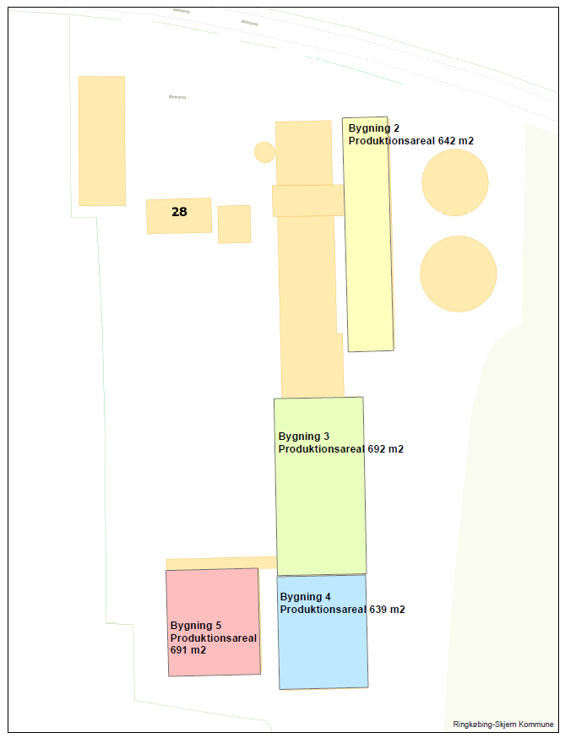

Bilag 2: Produktionsareal

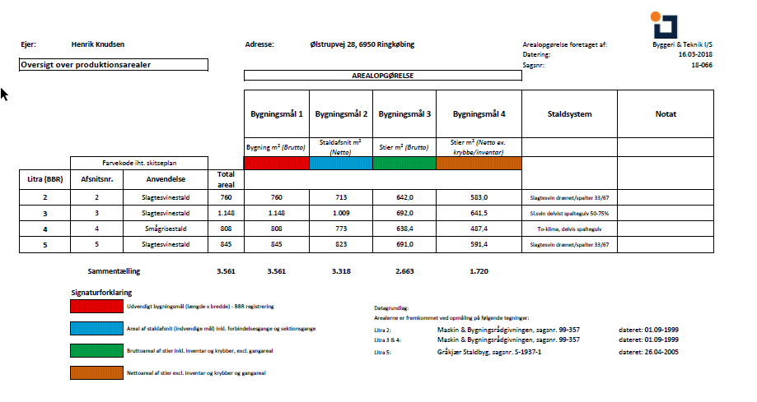

Bilag 3: Afløbsplan
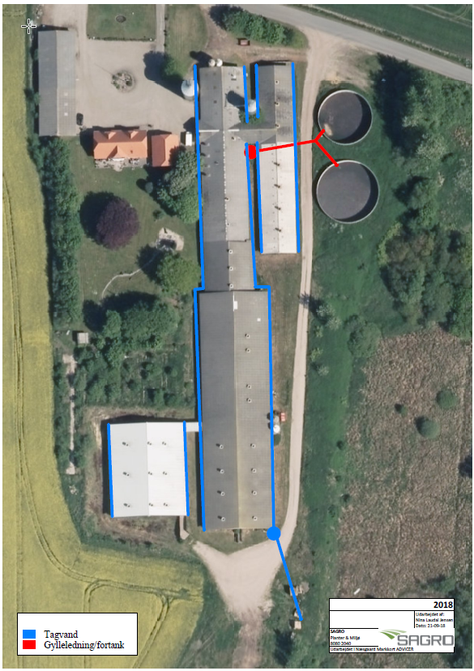

Bilag 4: Eksisterende beplantning
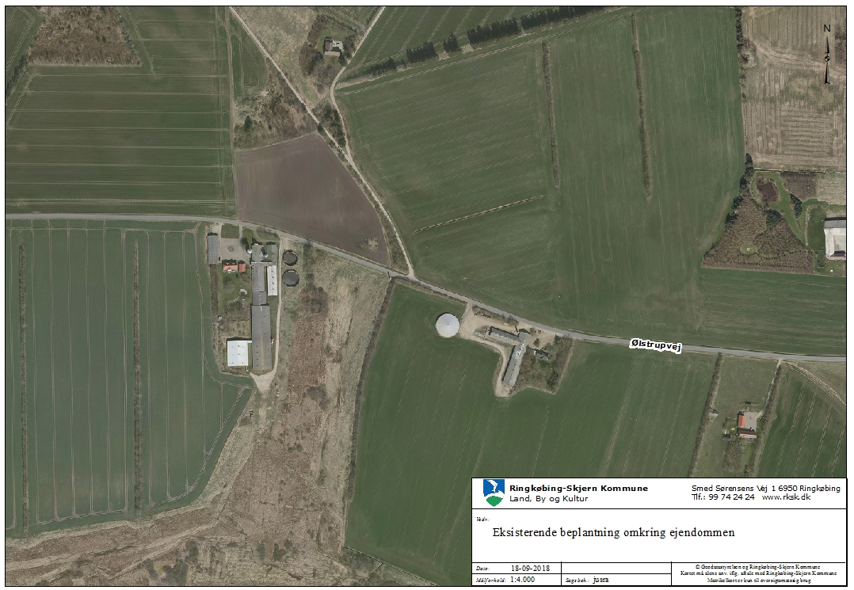

Bilag 5: Transport

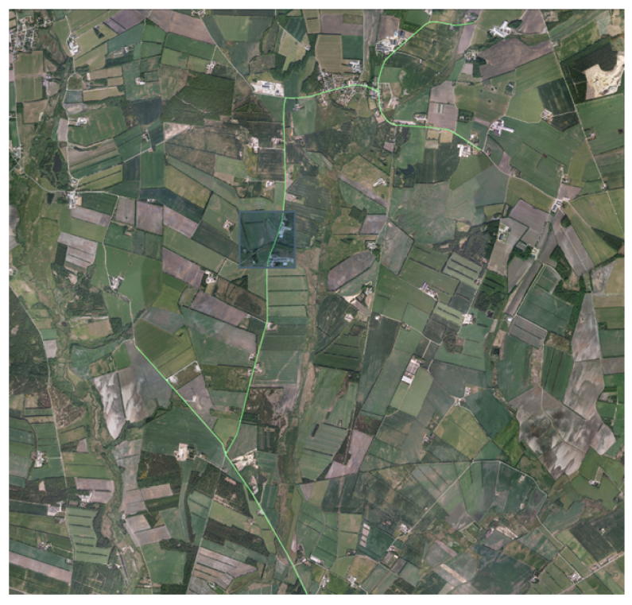

Bilag 6: Naturberegninger
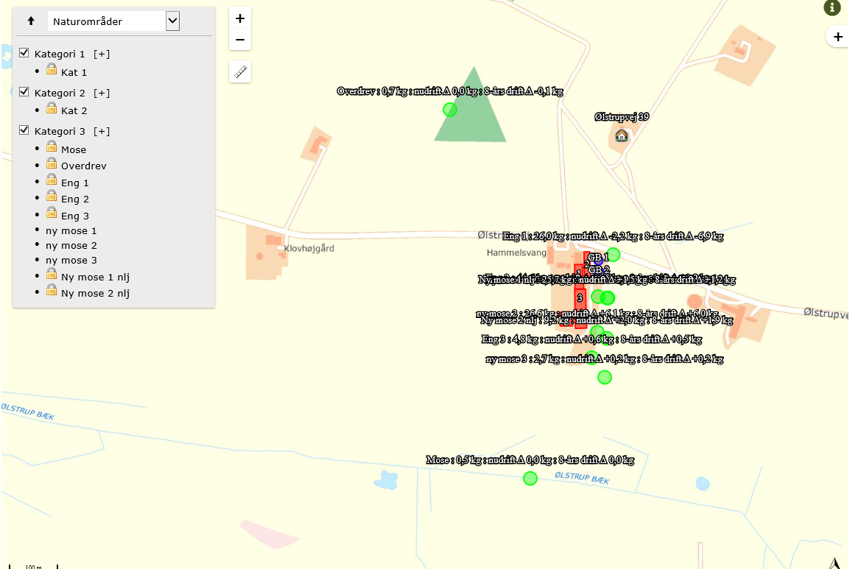
Punkter til naturberegninger fra beregningsmodulet i husdyrgodkendelse.dk, skemanummer 203146 version 3.

Bilag 7: Natur
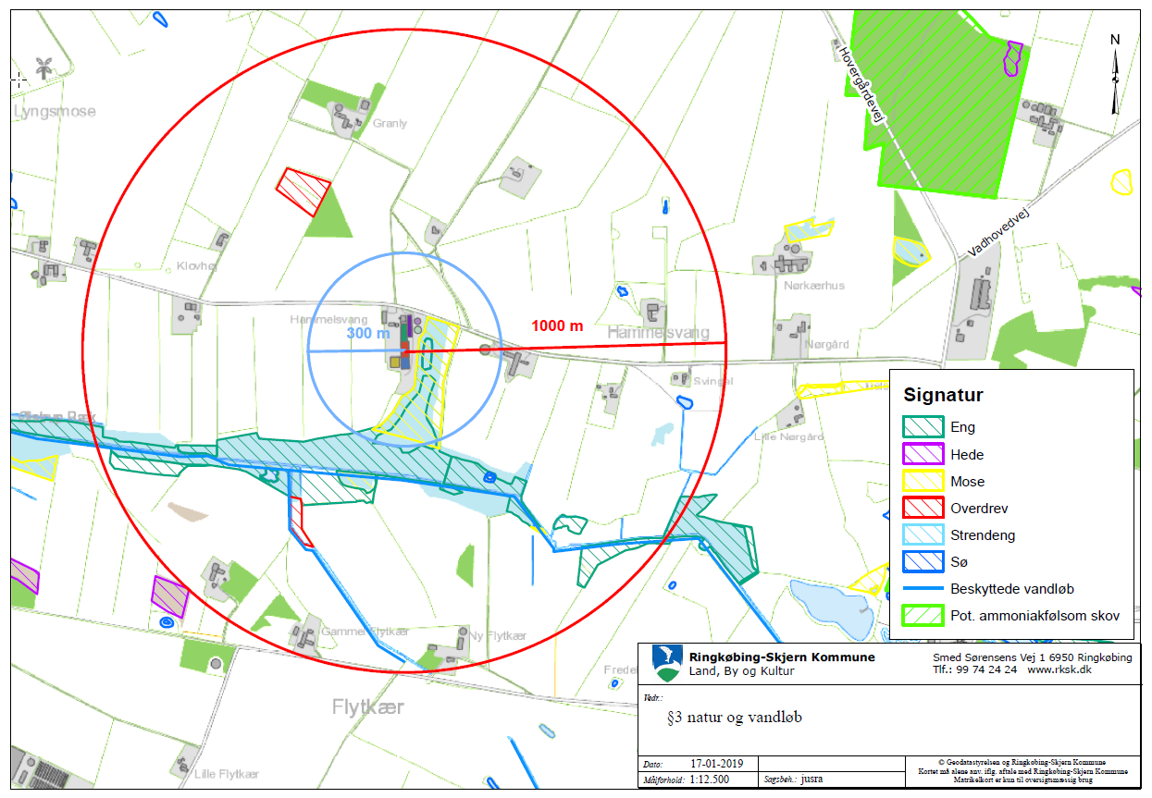
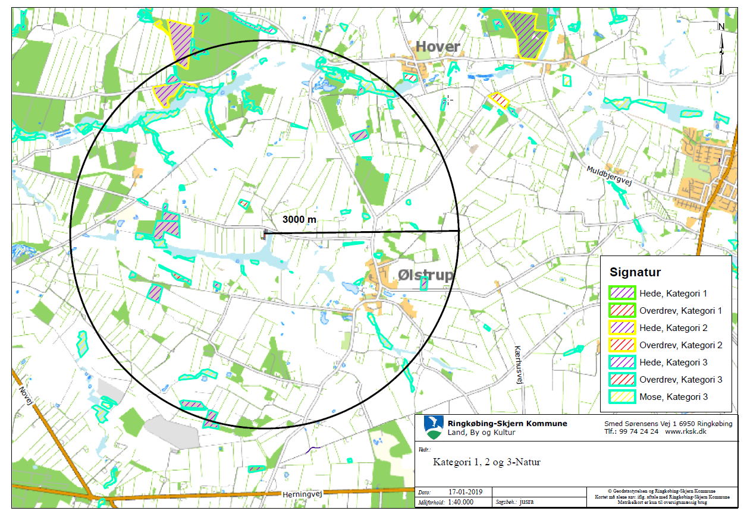

Bilag 8: Afstand fra anlæg til Kategori 3-Natur
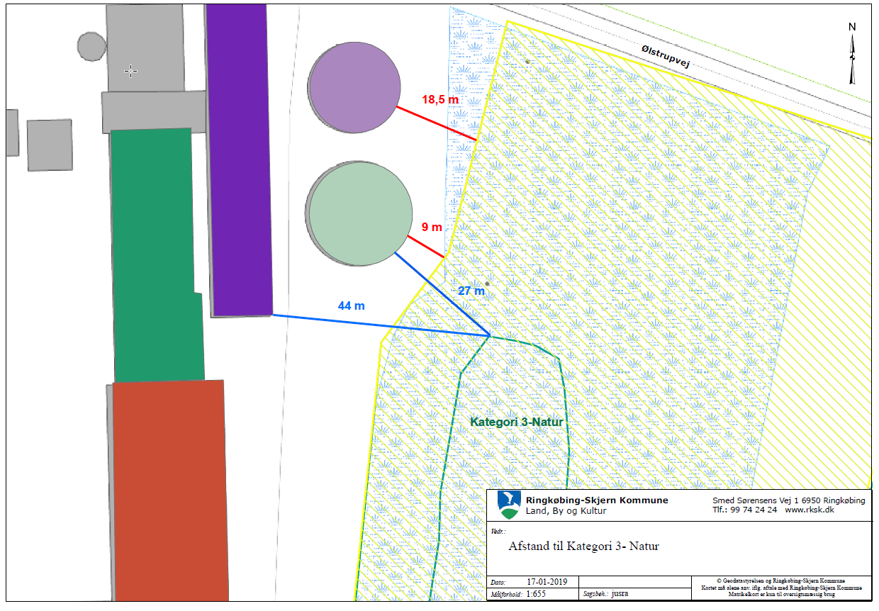

Bilag 9: Adresser inden for konsekvensradius
Der er foretaget nabohøring inden for konsekvensradius på 885 meter fra lugtcentrum af anlægget. På nedenstående kort er konsekvensradius indtegnet.
